Uwaga! Poniższe opracowanie jest tylko pomocą. Nie może być traktowane jako opracowanie czysto naukowe, ponieważ może zawierać przypadkowe i niezamierzone błędy, mimo iż ich autorzy dołożyli wszelkich starań, aby ich uniknąć.
Autorzy zalecają, aby równolegle korzystać z prezentacji i materiałów przekazanych przez dr Stacha, które stanowią prawdziwą wartość naukową.

1.CO TO JEST SEMIWARIANCJA NUGGETOWA I JAK NALEŻY JĄ INTERPRETOWAĆ? SKĄD POCHODZI TA NAZWA?

Semiwariancja nuggetowa (NUGGET)

określenie błędu losowego związanego zarówno z błędami pomiarowymi jak i zmiennością losową mającą miejsce w odstępie krótszym od najkrótszego odstępu opróbowania (LAG1)
Wysoka wartość wariancji nuggetowej wpływa na silniejsze „wygładzenie” rozkładu przestrzennego w interpolacji metodą krigingu.
Nazwa nugget pochodzi od samorodków złota. (nugget –bryłka, samorodek, ziarnko czystego metalu, okruch) Nazwa związana jest z pracą naukową D.Krige, która zapoczątkowała rozwój geostatystyki. (1951) A statistical approach to some basic mine valuation problems on the Witwatersrand

Analizując wykres, funkcja powinna przeciąć nam oś OY w zerze. Nie jest tak ponieważ wpływa na to szereg czynników (błędów). chodzi tu o błędy pomiarowe i zmienność losową mającą miejsce w odstępie krótszym od najkrótszego odstępu opróbowania (LAG1). Teoretyczną wartość nuggetu wyznaczamy poprzez wydłużenie krzywej w kierunku osi OY.
Wartość na osi OY wyznacza nam tą wartość.

2.KTÓRY MODEL SEMIWARIANCJI JEST STOSOWANY DO CHARAKTERYSTYKI ZJAWISK O MAŁEJ I ŁAGODNEJ ZMIENNOŚCI PRZESTRZENNEJ?

model gaussowski w początkowym etapie (bo początkowo narasta najłagodniej) oraz
model potęgowy o wykładniku >1

3. O CZYM MOŻE ŚWIADCZYĆ WYŻSZA (BARDZIEJ ZBLIŻONA DO 1 LUB –1) WARTOŚĆ WSPÓŁCZYNNIKA KORELACJI RANGOWEJ (SPEARMANA) W STOSUNKU DO WSPÓŁCZYNNIKA KORELACJI LINIOWEJ (PEARSONA) MIĘDZY DWOMA ZMIENNYMI?

współczynnik korelacji rangowej > współczynnik korelacji liniowej

Jeżeli współczynnik korelacji jest znacząco większy to:
- mamy pojedyncze wartości odstające
- mamy do czynienia z relacją nieliniową

4.O CZYM MOŻE ŚWIADCZYĆ WYŻSZA (BARDZIEJ ZBLIŻONA DO 1 LUB –1) WARTOŚĆ WSPÓŁCZYNNIKA KORELACJI LINIOWEJ (PEARSONA) W STOSUNKU DO WSPÓŁCZYNNIKA KORELACJI RANGOWEJ (SPEARMANA) MIEDZY DWOMA ZMIENNYMI?

współczynnik korelacji liniowej > współczynnik korelacji rangowej

Gdy mamy chmurę punktów i punkty które ciągną całą korelację.

UWAGA!
Jeżeli różnica między współczynnikiem korelacji liniowej a współczynnikiem korelacji rangowej jest znacząca (większa od 0,1) to trzeba się przyjrzeć bliżej danym.

5.CO TO JEST „ROZGRUPOWANIE DANYCH”, I JAKIMI METODAMI SIĘ JE WYKONUJE?
Kiedy mamy do czynienia z próbkowaniem preferencyjnym (próbki skoncentrowane, nierównomiernie rozmieszczone) to statystyki mogą być niereprezentatywne.
-podwyższają wagi wartości skupionych
-obniżają wagi wartości rozproszonych.

W celu zniwelowania wpływu tych wartości stosujemy średnie ważone.
Techniki rozgrupowania danych:
rozgrupowanie poligonalne
Dla każdego punktu danych wyznaczamy obszar dla którego z każdego punktu tego obszaru będzie bliżej do punktu centralnego tego obszaru niż do innego punktu.
Zastosowanie: jeżeli jest mało pomiarów, a duża powierzchnia.
Wagą jest powierzchnia.
Od punktu centralnego do pozostałych punktów rysuje się linie promieniste i przecina się je w połowie prostymi prostopadłymi. Im większy poligon tym większa waga punktu.
rozgrupowanie komórkowe
Obszar dzielimy na pola podstawowe.
Waga jest odwrotnie proporcjonalna do ilości punktów w danym polu podstawowym.
Im więcej punktów w danym polu, tym jest mniejsza waga. Wielkość pól podstawowych i układ siatki jest arbitralna czyli wybierana przez użytkownika. I do optymalnego układu dochodzi się metodą prób i błędów. Czyli powtarza się wielokrotnie obliczenia z różną wielkością pól podstawowych i różną konfiguracją. Wybiera się taką konfigurację, która daje najwyższą lub najniższą średnią- w zależności od tego co jest opróbowane preferencyjnie (czy wysokie wartości, czy niskie wartości).

6. ILE WYNOSI PRZYBLIŻONA MINIMALNA ILOŚĆ PUNKTÓW POMIAROWYCH, ABY MOŻNA BYŁO PRZEPROWADZIĆ WIARYGODNĄ ANALIZĘ STRUKTURY PRZESTRZENNEJ BEZ UWZGLĘDNIANIA POTENCJALNEJ JEGO ANIZOTROPII?

Geostatystyka może być użyta, kiedy mamy 100 danych. Jednak przy dobrych danych wystarczy nawet 30-40.
Dobre dane- nie ma błędów ani lokalizacyjnych, ani błędów pomiarowych danej cechy. Zjawisko wykazuje prostą, klarowną zmienność przestrzenną. Nie ma takich sytuacji typu występowanie złożonych struktur przestrzennych ani występowania np. mieszanin czyli 2 populacji.

7.ILE WYNOSI PRZYBLIŻONA MINIMALNA ILOŚĆ PUNKTÓW POMIAROWYCH, ABY MOŻNA BYŁO PRZEPROWADZIĆ WIARYGODNĄ ANALIZĘ STRUKTURY PRZESTRZENNEJ ZJAWISKA Z UWZGLĘDNIENIEM POTENCJALNEJ JEGO ANIZOTROPII?

150 punktów pomiarowych

8.Z ILU PAR PUNKTÓW POWINNA BYĆ WYLICZONA WARTOŚĆ SEMIWARIANCJI DLA DANEGO ODSTĘPU, ABYŚMY MOGLI JĄ UZNAĆ ZA W PEŁNI WIARYGODNĄ STATYSTYCZNIE?

100 par
wg www.ai-geostat.org 30-50
Oczywiście to zależy to od danych, ale 100 jest O.K.

9.PRZY ZMIANIE JAKIEGO PARAMETRU W TRAKCIE OBLICZEŃ SEMIWARIANCJI EMPIRYCZNEJ MOŻEMY SPODZIEWAĆ SIĘ ZMIANY OCENY WZGLĘDNEJ WARTOŚCI WARIANCJI NUGGETOWEJ I ZASIĘGU AUTOKORELACJI?

lag spacing
Dobór wielkości odstępu
Jeżeli lag spacing jest za duży to autokorelacja krótkodystansowa może być zamaskowana.
Jeżeli lag spacing jest zbyt mały może dojść do takiej sytuacji, w której może być wiele pustych odstępów oraz zbyt mała ilość par punktów nie pozwoli na wyliczenie wiarygodnych statystyk.
lag tolerance (tolerancja odstępu)
Domyślna tolerancja odstępu (lag tolerance) jest równa połowie odstępu (lag spacing). Liczony jest od środka odstępu (lag).
Przy wartości tolerancji odstępu mniejszej niż 50% długości odstępu niektóre dane nie są uwzględniane w obliczeniach, bo przedziały się nie „dotykają”, a jeżeli jest więcej niż 50 % to się zazębiają i niektóre pary punktów są uwzględniane podwójnie w obliczeniach.

Im większy jest lag tolerance, tym więcej par punktów możną stworzyć, które wpadają do danego odstępu, i tym bardziej wygładzony jest wykres wariogramu.

Im mniejszy lag tolerance tym mniej par punktów wpada do odstępu i tym mniej wygładzony jest wariogram.

10. W JAKIEJ SYTUACJI, MIMO ŻE NASZE POMIARY BYŁY DOKŁADNE I PRECYZYJNE ZARÓWNO JEŚLI CHODZI O OKREŚLENIE WARTOŚCI MIERZONEJ CECHY, JAK I LOKALIZACJI PUNKTÓW POMIAROWYCH, MUSIMY UŻYĆ MODELU NUGGETOWEGO DO OPISU STRUKTURY PRZESTRZENNEJ ANALIZOWANEGO ZJAWISKA?

Jeżeli odstęp próbkowania był dłuższy niż zasięg autokorelacji zjawiska.

11.CO TO OZNACZA, ŻE DANE ZJAWISKO WYKAZUJE IZOTROPOWĄ, A CO – ANIZOTROPOWĄ STRUKTURĘ ROZKŁADU PRZESTRZENNEGO?
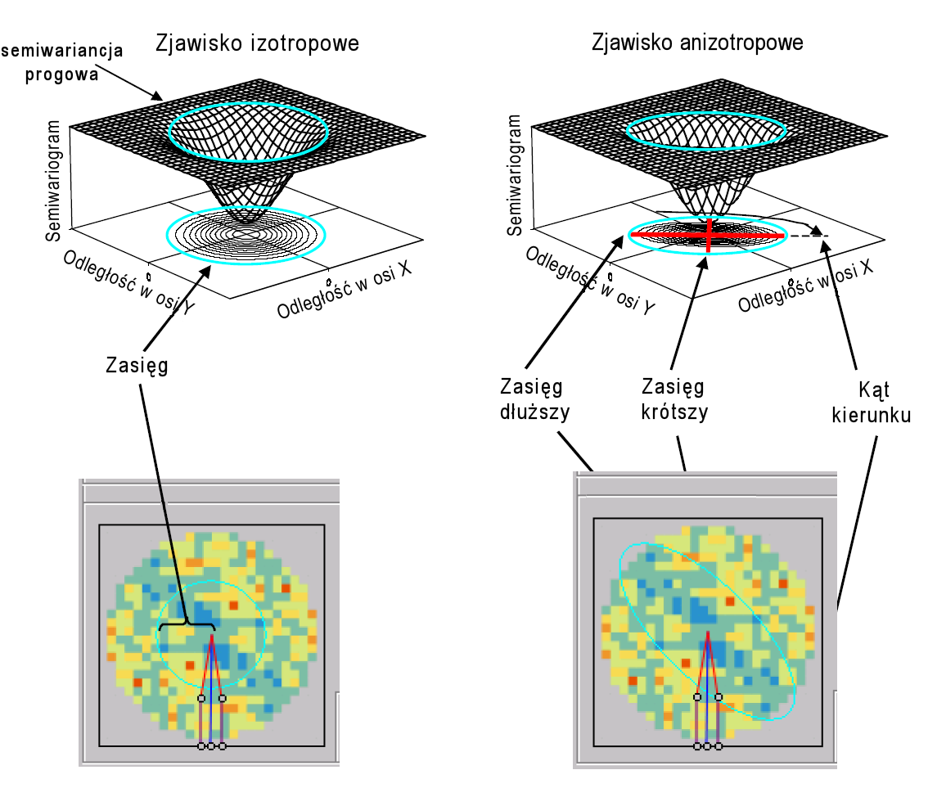

Anizotropia
zachodzi gdy zjawisko zmienia się w różnych kierunkach w różnym tempie, dzieli się na geometryczną i strefową.

Izotropia
zmiana danego zjawiska, zależna wyłącznie od dystansu (odległości). Zmiana występuje we wszystkich kierunkach z takim samym natężeniem.

12.CO TO JEST, I JAKIE MA ZNACZENIE „TOLERANCJA ODSTĘPU”?

lag tolerance (tolerancja odstępu)
Domyślna tolerancja odstępu (lag tolerance) jest równa połowie odstępu (lag spacing). Liczona jest od środka odstępu (lag).

Im większy jest lag tolerance, tym więcej par punktów możną stworzyć, które wpadają do danego odstępu, i tym bardziej wygładzony jest wykres wariogramu.

Im mniejszy lag tolerance tym mniej par punktów wpada do odstępu i tym mniej wygładzony jest wariogram.

Jeżeli mamy do czynienia z:
- zbyt małą ilością danych aby wykres semiwariogramu nie był chaotyczny
- dużą ilością danych, ale dużą ilością błędów
ustalamy lag tolerance >50% i wtedy pary punktów wpadać będą do 2 przedziałów i będą brane pod uwagę 2 razy.

13.JAK DEFINIUJE SIĘ OBLICZENIA MIAR EMPIRYCZNYCH STRUKTURY PRZESTRZENNEJ PRZY ANALIZIE CECH (ZMIENNYCH) DWUWYMIAROWYCH? NARYSUJ I OBJAŚNIJ SCHEMAT.

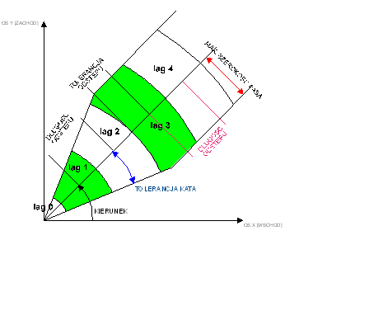

Do obliczenia miar empirycznych struktury przestrzennej potrzebujemy:
- wielkość odstępu (lag spacing)
- tolerancja odstępu (lag tolerance)
- liczby odstępów (number of lags)
- kąt kierunku (direction angle)
- tolerancja kąta (angular tolerance)
- szerokość pasa tolerancji (maximum bandwidth

lag spacing (odstęp)
Dobór wielkości odstępu
Jeżeli lag spacing jest za duży to autokorelacja krótkodystansowa może być zamaskowana.
Jeżeli lag spacing jest zbyt mały może dojść do takiej sytuacji, w której może być wiele pustych odstępów oraz zbyt mała ilość par punktów nie pozwoli na wyliczenie wiarygodnych statystyk.

Uwaga!
Do jednego odstępu powinno wpadać ok. 30-50 par punktów.

direction angle (kąt kierunku)
sposób określania omóiony dokłądnie w pyt. 19
W Variowinie jest mierzony w kierunku przeciwnym do kierunku ruchu wskazówek zegara licząc od kierunku E ku N.
W GSLIB kąt kierunku (azymut; „ang”) mierzony jest od północy zgodnie z ruchem wskazówek zegara.

lag tolerance (tolerancja odstępu)
Domyślna tolerancja odstępu (lag tolerance) jest równa połowie odstępu (lag spacing). Liczony jest od środka odstępu (lag).

Im większy jest lag tolerance, tym więcej par punktów możną stworzyć, które wpadają do danego odstępu, i tym bardziej wygładzony jest wykres wariogramu.

Im mniejszy lag tolerance tym mniej par punktów wpada do odstępu i tym mniej wygładzony jest wariogram.

Jeżeli mamy do czynienia z:
- zbyt małą ilością danych aby wykres semiwariogramu nie był chaotyczny
- dużą ilością danych, ale dużą ilością błędów
ustalamy lag tolerance >50% i wtedy pary punktów wpadać będą do 2 przedziałów i będą brane pod uwagę 2 razy.

angular tolerance (tolerancja kąta)

od kąta kierunku w jedną i w drugą stronę odkłada się tolerancję kąta. Jeżeli tolerancja kąta jest równa 90 stopni to wtedy tworzy się wariogram bezkierunkowy bez względu na azymut.

Tolerancja kąta (tzw. połowa okna, „atol”) jest ograniczona do takiej odległości, przy której odchylenie od wektora odległości osiąga wartość szerokości pasa („bandw”).

maksimum bandwidth (szerokość pasa tolerancji)
Jest to odległość prostopadła do azymutu kierunku liczona w obu stronach wyrażona w jednostkach pomiarowych; określa nam jak szerokie powinny być nasze poszukiwania, kiedy określamy które pary punktów mają być wykreślone na semiwariogramie.

14.CO TO JEST, I JAKIE MA ZNACZENIE „SZEROKOŚĆ PASA TOLERANCJI”?

maksimum bandwidth (szerokość pasa tolerancji)
Jest to odległość prostopadła do azymutu kierunku liczona w obu stronach wyrażona w jednostkach pomiarowych; określa nam jak szerokie powinny być nasze poszukiwania, kiedy określamy które pary punktów mają być wykreślone na semiwariogramie.

15.CO TO JEST „WYKRES ROZRZUTU Z PRZESUNIĘCIEM”? CO W GEOSTATYSTYCE OZNACZAJĄ POJĘCIA „OGON” I „GŁOWA”.

Wykres rozrzutu z przesunięciem (H-scatterplots)
Jest to wartość cechy w danym punkcie (ogonie) porównana z wartością innego punktu oddalonego o określoną odległość (głowa).
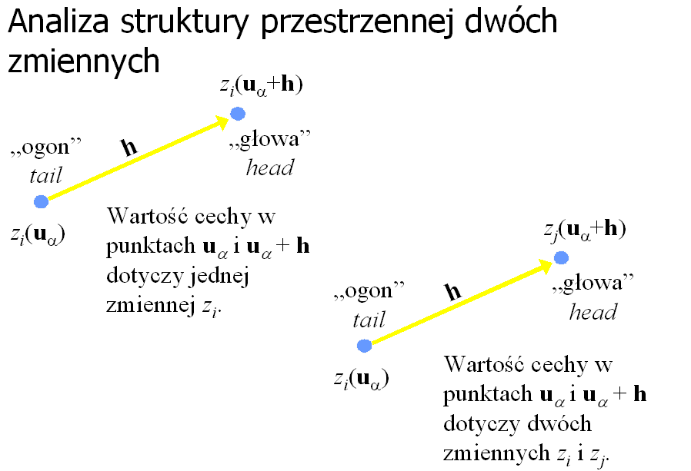

16. PODAJ WZÓR NA OBLICZANIE SEMIWARIANCJI EMPIRYCZNEJ I JEJ GEOMETRYCZNĄ INTERPRETACJĘ.

Semiwariancja empiryczna: połowa średniego (przeciętnego) kwadratu różnic wartości cechy w lokalizacjach odległych o wektor h.

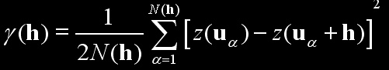

semivariogram(distance h)= 0,5*average[(value at location u_{α} - value at location u_{α+h})²]

for all pairs of locations separated by distance h

Interpretacja geometryczna semiwariancji empirycznej

Interpretacja geometryczna: moment bezwładności wokół pierwszego bisektora wykresu rozrzutu z przesunięciem (h-scaterplot)

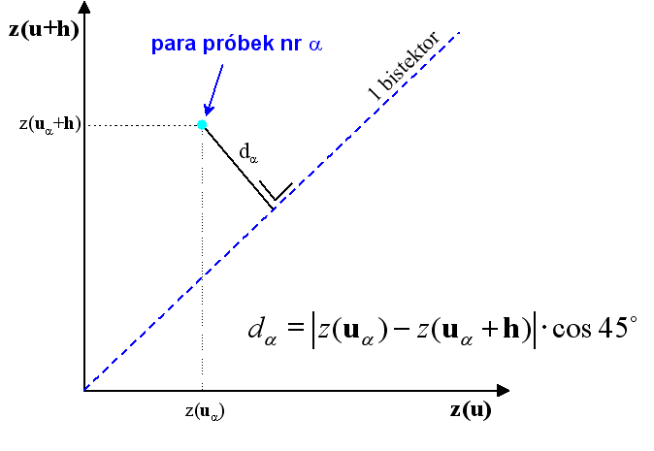

17.JAK SIĘ OBLICZA I JAK INTERPRETUJE SEMIWARIANCJĘ EMPIRYCZNĄ WARTOŚCI KODOWANYCH ZMIENNEJ CIĄGŁEJ?
Funkcja kowariancji i semiwariogram to charakterystyki ciągłości przestrzennej (lub zmienności) dla całego zakresu wartości cechy.
Struktura ciągłości przestrzennej (lub zmienności) może jednak różnić się, zależnie czy pod uwagę bierzemy rozkład punktów danych charakteryzujących się niskimi, średnimi czy wysokimi wartościami cechy.
W wielu sytuacjach spotykanych w środowisku przyrodniczym lub społeczno-gospodarczym, losowo występujące wysokie wartości cechy, są otoczone większymi obszarami o średnich lub niskich wartościach, które zmieniają się w sposób ciągły.
To czy wartości ekstremalne są w przestrzeni rozproszone, czy też skupione, ma duże znaczenie dla wyjaśniania zjawiska, oraz jakości estymacji.
Czasami analizujemy strukture przestrzenną zmiennej ciągłej używając mediany. Jest to jeden ze sposobów radzenia sobie ze złymi danymi (jak są odstające, błędne). Wtedy mediana jest bardziej odporna (mniej czuła) na wartości odstające/ekstremalne. Semiwariogram kodowany dla wartości mediany może być bardziej klarowny niż dla normalnych wartości zmiennej.

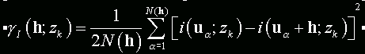

Analiza danych kodowanych – zmienna ciągła
Kodowanie zmiennej ciągłej polega na tym, że zamieniamy ja na zmienna binarną (0-1)
Jeżeli wartość cechy jest mniejsza równa od danego progu to wtedy mamy wartość 1
A jeżeli większa od danego progu to mamy wartość 0.
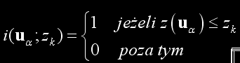

18.CO TO JEST EFEKT PRZESUNIĘCIA (LAG EFFECT)? PODAJ PRZYKŁAD ZJAWISK W KTÓRYCH WYSTĘPUJE. ZA POMOCĄ JAKICH MIAR STRUKTURY PRZESTRZENNEJ MOŻEMY GO ZIDENTYFIKOWAĆ?

Efekt przesunięcia (lag effect)
- Kros kowariancja obliczana w przeciwnych kierunkach jest zazwyczaj odmienna: C_{ij}(h) ≠ C_{ij}(-h)
- Znacząca różnica pomiędzy C _{ij}(h) i C_{ij}(-h) może oznaczać, że jedna wartość jednej cechy zmienia się w przestrzeni z pewnym opóźnieniem w stosunku do zmian drugiej cechy. Zjawisko to nazywane jest efektem przesunięcia.
- Jeśli brak jest klarownej fizycznej interpretacji tego zjawiska, lepiej je zignorować, gdyż może być skutkiem przypadkowej fluktuacji związanej z małą ilością par danych z których wyliczono kowariancję.
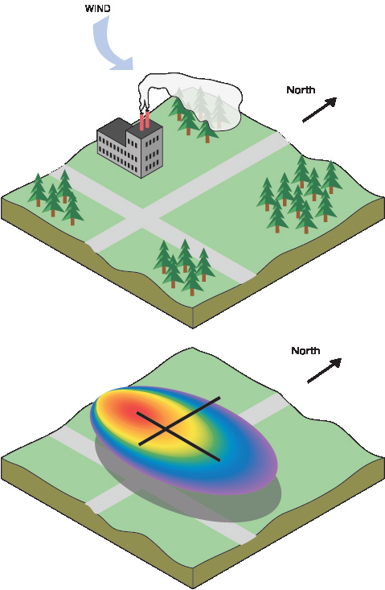
Badamy skażenie gleb wokół zakładu przemysłowego. Jest ono związane z emisjami gazów i pyłów z komina zakładu. Składnik A zanieczyszczeń związany jest z emisjami pyłowymi, a składnik B – gazowymi. Składnik A będzie zatem „wypadał” z chmury zanieczyszczeń szybciej niż składnik B. Zmiany przestrzenne obu składników będą miały podobną strukturę przestrzenną (bo są efektem tego samego zjawiska), ale z przesunięciem.

19.WYMIEŃ KONWENCJE DEFINICJI KĄTA KIERUNKU WYSTĘPUJĄCE W OPROGRAMOWANIU GEOSTATYSTYCZNYM. NAPISZ WZORY UMOŻLIWIAJĄCE SZYBKIE PRZELICZANIE AZYMUTÓW Z JEDNEGO SYSTEMU NA DRUGI.

VARIOVIN (przedział) | GSLIB
0°-90° | 90°- kątV
90°-360° | 360°-(kąt V - 90°)
V-kąt we VARIOVINIE

20. NARYSUJ SCHEMAT OBJAŚNIAJĄCY SPOSÓB OBLICZANIA POWIERZCHNI SEMIWARIOGRAMU.

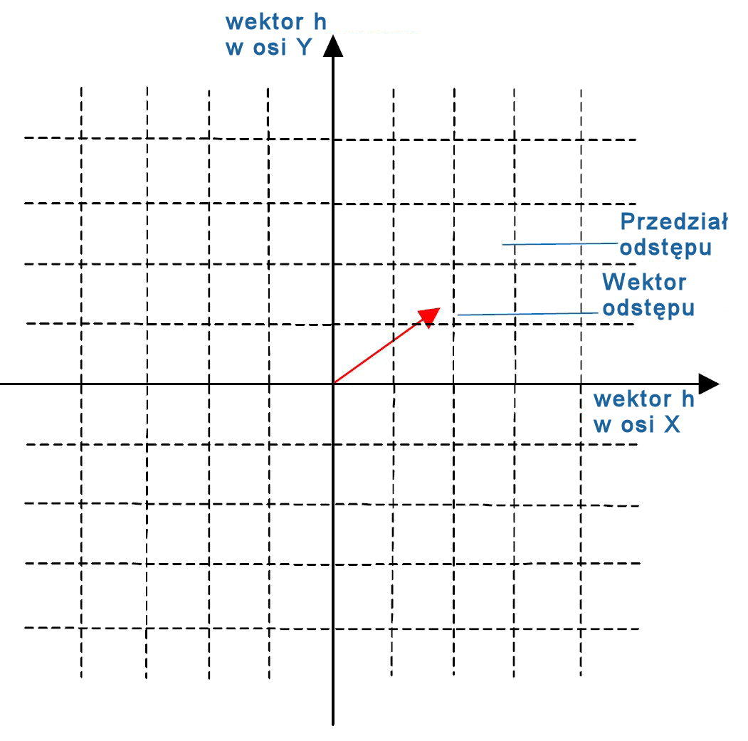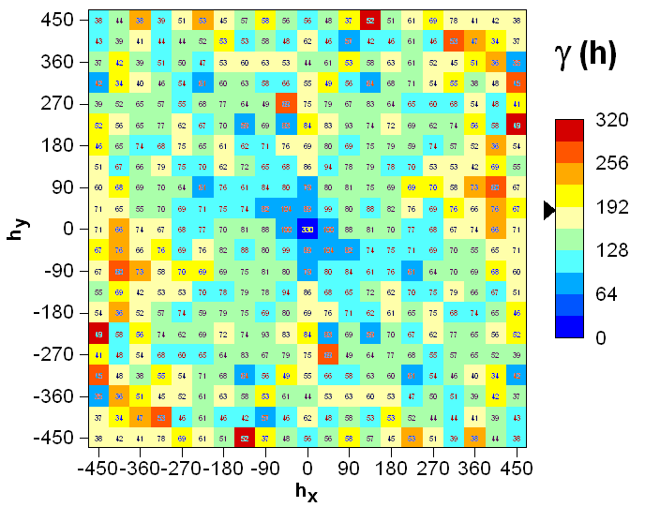
Dla powierzchni semiwariogramu stosuje się troszeczkę inną konwencje. Odstęp rozkłada się na dwie składowe: odstęp w osi X i w osi Y. Mamy wtedy zdefiniowaną siatkę kwadratów i wartości wpadające do oczka siatki są uśredniane i stanowią wartość powierzchni semiwariogramu.

21. KTO BYŁ TWÓRCĄ TERMINU „GEOSTATYSTYKA”, I KIEDY TA NAZWA SIĘ POJAWIŁA?

Termin geostatystyka wprowadził w 1962 roku matematyk Georges Matheron w szkole górniczej w Paryżu.
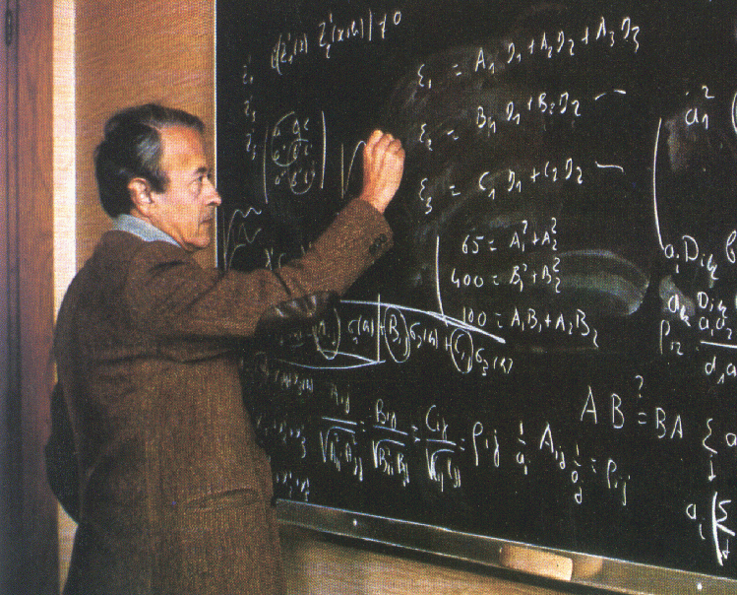

22. JAK BRZMI I SKĄD POCHODZI NAZWA GŁÓWNEJ GEOSTATYSTYCZNEJ METODY ESTYMACJI PRZESTRZENNEJ?

Kriging
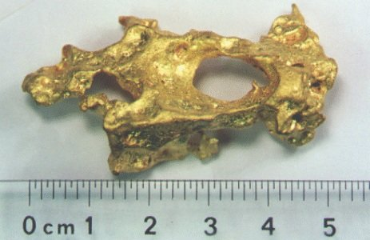

Dla uczczenia wkładu południowoafrykańskiego geologa Daniego Krigego , który zastosował pierwszy wariant tej metody na początku lat 50.

23. CO TO JEST STATYSTYKA PRZESTRZENI, I JAKIE W NIEJ MIEJSCE ZAJMUJE GEOSTATYSTYKA?
Geostatystyka w obrębie statystyki przestrzeni zajmuje się analizą powierzchni i brył, a mniejszym stopniu punktów i siatek.

Statystyka przestrzeni – spatial statistics
Zbiór metod analiz danych pomiarowych/obserwacyjnych, które oprócz cech obiektów uwzględniają ich lokalizację w przestrzeni i/lub w czasie

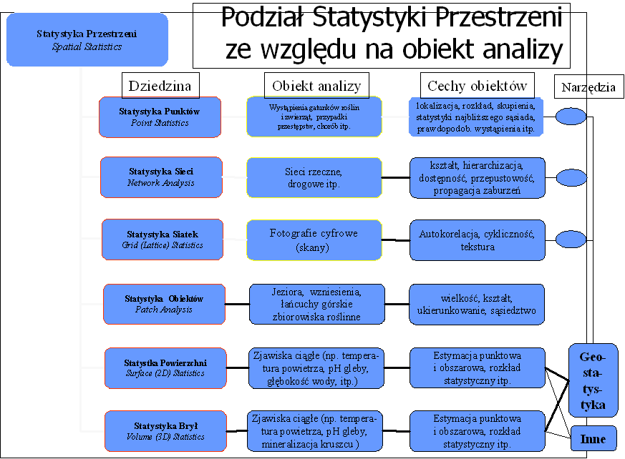

24. JAK BRZMI GEOGRAFICZNE PRAWO TOBLERA, I JAKIE Z NIEGO WYNIKAJĄ KONSEKWENCJE W ODNIESIENIU DO PODSTAWOWEGO ZAŁOŻENIA „KLASYCZNEJ” STATYSTYKI?

Geograficzne prawo Toblera (1970)
Obiekty, które w przestrzeni i/lub czasie ze sobą sąsiadują są zazwyczaj bardziej podobne od znajdujących się od siebie dalej.
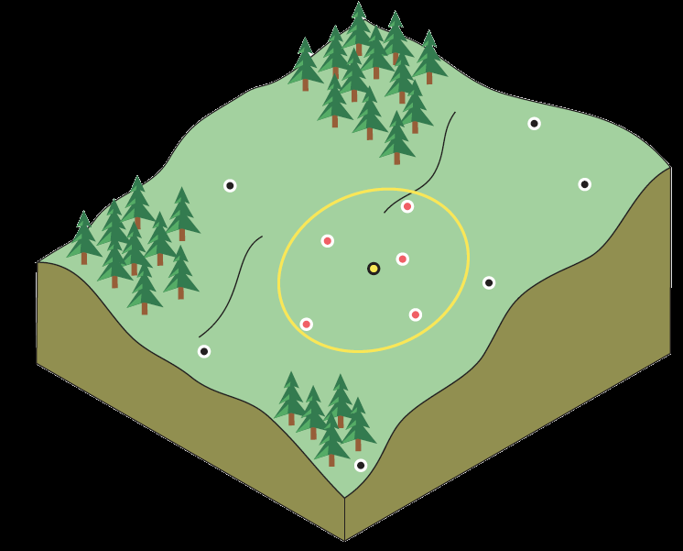
Konsekwencja – próbkowanie (obserwacje/ pomiary) w przestrzeni i w czasie może nie mieć charakteru losowego. Znajomość współrzędnych obiektu/punktu zbadanego może pomagać w bardziej precyzyjnym szacowaniu cech leżących w pobliżu obiektów nie zbadanych.

25. OBJAŚNIJ PROBLEM GEOLOGICZNY Z JAKIM BORYKALI SIĘ BUDOWNICZOWIE TUNELU POD KANAŁEM LA MANCHE I OMÓW W JAKI SPOSÓB ZASTOSOWANIE GEOSTATYSTYKI POMOGŁO W JEGO ROZWIĄZANIU.
Problem polegał na tym, że na przestrzeni kilkudziesięciu metrów musiano zmieścić tunel o średnicy 8m w warstwie geologicznej mającej miąższość 30m, przy nieprecyzyjnej informacji o głębokości zalegania tej warstwy.
Najważniejsze dane:
- Lokalizacja: Folkestone, Anglia, i Sangatte, Francja
- Data zakończenia budowy: 1994
- Koszt: 21 miliardów dolarów
- Długość: ok. 49,9 km
- Przeznaczenie: transport kolejowy
- Charakter: podwodny
- Materiał konstrukcyjny: stal, beton
- Budowniczy: firma Transmanche Link Engineering
Geostatystyka a Tunel – przykład idealny praktycznych zastosowań:
- Waga problemu proporcjonalna do kosztów budowy – czyli ponad 21 mld. dolarów
- Zagadnienie stosunkowo łatwe do zrozumienia
- Rzadka możliwość porównania geostatystycznych estymacji z rzeczywistością
Podstawowe ograniczenia techniczne i geologiczne, które musieli uwzględniać budowniczowie Tunelu
- Na planowanej trasie tunelu nie można było, ze względu na niebezpieczeństwo zalania wodą morską, wykonywać wierceń
- Tunel musiał znajdować się na głębokości co najmniej 20 m poniżej dna morskiego, aby zachowana została mechaniczna wytrzymałość skał nad nim leżących
- Tunel nie można było, ze względu na konstrukcję maszyn wiertniczych, wiercić poniżej 100 m pod poziomem dna morskiego
- Uskoki znajdujące się na trasie Tunelu powinny być przecinane pod kątem jak najbardziej zbliżonym do prostego
- Spadki i krzywizna Tunelu nie mogły przekraczać ograniczeń narzucanych przez szybką kolej
- I warunek najważniejszy – Tunel musiał być wywiercony w skałach margla kredowego (Chalk Marl)
PROBLEM!
Jak na dystansie 50 km wywiercić 9 metrowe otwory w środku warstwy skalnej o miąższości 30 m, która na domiar złego nie zalega horyzontalnie i jest poprzecinana uskokami, przy braku precyzyjnych informacji geologicznych i geodezyjnych?
Dane jakimi dysponowali specjaliści od estymacji geostatystycznych:
- 1500 km ciągłych (pomiary co 3 m) profili batymetrycznych i sejsmicznych refleksyjnych, a w tym:
  - 5 podłużnych profili sejsmicznych, co 25 m po stronie francuskiej, i co 250 m po stronie angielskiej,
  - 83 poprzeczne profile sejsmiczne wykonywane w różnych odstępach od 250 do 1000 m.
- 10 profili wierceń wykonanych w pobliżu trasy planowanego Tunelu w roku 1986
- 90 profili starszych wierceń z tego obszaru
Podstawowy problem interpretacji danych z profilowań sejsmicznych
- Prędkość rozchodzenia się fal sejsmicznych jest uzależniona od szeregu właściwości fizycznych skał
- Właściwości te w strefie budowy Tunelu były bardzo zmienne zarówno w poziomie, jak i w pionie
- Przy interpretacji posługiwano się średnimi wartościami prędkości fal dla poszczególnych typów skał

Tak więc ocena głębokości zalegania poszczególnych warstw skalnych była obarczona zmiennym i nie znanym błędem
Nowe dane uzyskane
w trakcie budowy
- W trakcie wiercenia tunelu serwisowego wykonano 85 podwójnych sondowań głębokości zalegania stropu iłu Gault
- Wykonano je w celu oceny dokładności estymacji, i w razie potrzeby – rewizji modelu geometrii tunelu, gdyby błędy były zbyt duże i zagroziły bezpieczeństwu budowy
Wielkość i źródła błędów:
- Po angielskiej stronie porównanie szacowanej wielkości błędów z rzeczywistością wykazuje dobrą zgodność dla pierwszych 20 otworów.
- Przy kolejnych 10 pojawia się systematyczny błąd (średnia różnica 5,6 m)
- Przyczyny tych błędów:
  - strefa gdzie gęstość profili sejsmicznych i wierceń była najniższa,
  - pomiędzy marglem kredowym, a iłem Gault pojawiła się cienka (3,5 m) warstwa kredy Tourtia, o odmiennej prędkości przewodzenia fal sejsmicznych,
  - dodatkowe błędy kalibracji prędkości fal sejsmicznych związane z niedokładnościami lokalizacji starych (z lat 1964-65) wierceń geofizycznych w strefie o dużym upadzie warstw
- Po stronie francuskiej błędy oceny mieściły się w założonych granicach. Wynikało to z większej ilości wyjściowych danych geologicznych, a także uwzględnienia w opracowaniu geostatystycznym braku precyzji ich lokalizacji
- Pomiary wykonywane w czasie budowy Tunelu wykazały dobrą zgodność modelu geostatystycznego z rzeczywistością. Różnice były konsekwencją systematycznych błędów danych geologicznych w miejscach rzadko opróbowanych
- Główny cel opracowania – uniknięcie penetracji iłu Gault przez maszyny wiertnicze – został osiągnięty. Po stronie francuskiej nie wystąpiło to ani razu, po angielskiej – dwukrotnie, lecz było to przewidziane.

26. PODAJ NAZWISKO SŁYNNEGO MATEMATYKA I STATYSTYKA, KTÓRY BYŁ PREKURSOREM GEOSTATYSTYKI, I WYJAŚNIJ CZEMU JEGO DOKONANIA BYŁY PRZEZ DŁUGI CZAS NIE ZNANE.

Andriej.N.Kołmogorow
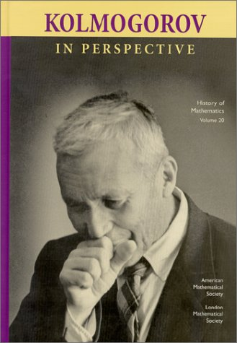

publikował swoje prace roku w mało znanym na zachodzie czasopiśmie, w 1941 r., kiedy na świecie trwała wojna!!! Nikt nie myślał wtedy o takich problemach, wiec zostało to niezauważone.

27.JAKIE MIARY STATYSTYCZNE STOSOWANE SĄ DO OCENY ROZRZUTU (ZMIENNOŚCI) WARTOŚCI CECHY?

Statystyczne miary zmienności 1 zmiennej:
WARIANCJA
średnia suma kwadratów odchyleń wartości pomierzonych od średniej

WSPÓŁCZYNNIK ZMIENNOŚCI
jest to standaryzowana postać
(Odchylenie standardowe/ średnia ) * 100%

ODCHYLENIE STANDARDOWE
pierwiastek ze średniego kwadratu odchyleń
pierwiastek z wariancji

28.CO OZNACZAJĄ OKREŚLENIA „PRAWOSKOŚNY” I „LEWOSKOŚNY” ROZKŁAD STATYSTYCZNY CECHY?
Rozkład normalny jest rozkładem symetrycznym. Jednak rozkład cechy może być asymetryczny. Asymetria rozkładu oznaczana jest po przez skośność.
Jeżeli współczynnik skośności As>0, mamy do czynienia z rozkładem prawoskośnym (przewaga wartości maksymalnych), jeżeli As<0 mamy do czynienia z rozkładem lewoskośnym (przewaga wartości minimalnych)

Najprostszym wskaźnikiem skośności rozkładu jest stosunek między medianą a średnią.
mediana = średnia rozkład symetryczny
mediana > średnia rozkład prawoskośny
mediana < średnia rozkład lewoskośny

29.CO TO JEST FUNKCJA LOSOWA I JAKIE MA ZNACZENIE W DEFINIOWANIU PODSTAW TEORETYCZNYCH GEOSTATYSTYKI?

Normalna zmienna losowa daje wyniki niezależne. Zmienną losowa jest np. wynik rzutu monetą, czy kostką do gry.

Funkcja losowa jest pewną operacją matematyczną wykonana na zmiennych losowych. Np. dodanie dwóch zmiennych losowych lub pomnożenie. Wyniki funkcji losowej nie są niezależne, bo wynik zależy od tego jakie uzyskamy wartości obu zmiennych losowych.
Geostatystyka oparta jest o funkcje losowe, nie zmienne losowe.
Wynik nie jest losowy tylko jest uzależniony od wielu zmiennych losowych.

30.JAK I PO CO WYKONUJE SIĘ ANALIZĘ STRUKTURY PRZESTRZENNEJ DANYCH KODOWANYCH ZMIENNEJ KATEGORYZOWANEJ?

Jeśli chodzi o zmienną kategoryzowana to analizuje się jej struktur przestrzenna, tworzy się jej semiwariogram empiryczny, modeluje się go po to, aby wyjaśnić czy przestrzenna struktura zmiennej ciągłej jest uwarunkowana geometryczną struktura zmiennej kategoryzowanej.
Np. Anizotropia kadmu wynikała z tego, że była ona uwarunkowana geologicznie.

Jeśli średnia wartość cechy z na obszarze należącym do określonej kategorii sk bardzo się różni od ogólnej średniej, to geometryczny układ tej kategorii wpływa na kształt i anizotropię semiwariogramu z.

Strukturę ciągłości (zmienności) kategorii sk można scharakteryzować za pomocą semiwariogramu określonego na zakodowanych danych obecności/braku tej kategorii według wzoru:

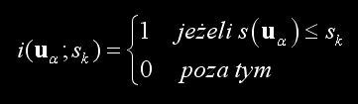

Wariogram kodów ( 2γI(h; sk) ) określa jak często dwie lokalizacje oddalone o wektor h należą do różnych kategorii sk`≠sk.

Im mniejsze 2γI(h; sk), tym ciągłość przestrzenna kategorii sk jest lepsza. Zasięgi i kształty semiwariogramów kierunkowych są odbiciem struktury geometrycznej kategorii sk.

31.CZYM RÓŻNIĄ SIĘ JAKO MIARY STRUKTURY PRZESTRZENNEJ KOWARIANCJA I KORELOGRAM OD SEMIWARIOGRAMU?

Kowariancja oraz korelogram są miarami podobieństwa, natomiast semiwariogram jest miarą niepodobieństwa.

32.CO TO OZNACZA, ŻE SEMIWARIOGRAM JEST BEZKIERUNKOWY?

Zmienność zjawisk zależy od odległości, a nie od ich kierunku, stąd zmienność zjawiska na całym obszarze jest taka sama.
33. W JAKI SPOSÓB REDUKUJE SIĘ WPŁYW EKSTREMALNYCH (POTENCJALNIE BŁĘDNYCH) WARTOŚCI ANALIZOWANEJ CECHY NA WARTOŚĆ I KSZTAŁT EKSPERYMENTALNYCH FUNKCJI KOWARIANCJI I SEMIWARIANCJI?
Statystyki są bardzo czułe na ekstrema, ponieważ w ich wzorach jest potęgowanie, które multiplikuje błędy. Radzimy sobie z tym następująco:
- Usunięcie danych potencjalnie błędnych.
- Transformacja matematyczna danych (np. logarytmowanie, pierwiastkowanie), redukuje to skośność histogramu.
- Usunięcie par danych, zaburzających wartość semiwariancji dla określonych odstępów – jest to czyszczenie wykresu rozrzutu z przesunięciem.
- Stosowanie innych statystyk – mniej czułych na ekstremalne wartości, np. madogram i rodogram (tu nie ma potęgowania)
34. CZYM RÓŻNI SIĘ SEMIWARIOGRAM EMPIRYCZNY OD MODELOWEGO?

Semiwariogram empiryczny jest nieciągły (dyskretny), daje wartości uśrednione dla odstępu i kierunku, jest wyliczany z danych. Natomiast semiwariogram modelowy szacujemy na podstawie empirycznego, do którego nie musi być ściśle dopasowany. Czasem mamy do czynienia z niereprezentatywnym próbkowaniem, a wtedy semiwariogram modelowy jest jedynie przybliżeniem rzeczywistości.

35. CO TO JEST ZASIĘG I WARIANCJA PROGOWA (SILL)? JAK SIĘ INTERPRETUJE W KONTEKŚCIE STRUKTURY PRZESTRZENNEJ ANALIZOWANEGO ZJAWISKA?

Sill – średnia maksymalna wartość zróżnicowania danego zjawiska. Największy stopień niepodobieństwa.

Zasięg – odległość między próbkami, przy której osiągana jest wartość wariancji progowej.

Sill wariogramu jest często zbliżony do wariancji próby, przy dużych odległościach jest to maksymalne możliwe zróżnicowanie, jakim jest wariancja próby.

Range – odległość do której próbki wykazują podobieństwo. Parametr modelu semiwariogramu lub kowariancji, który reprezentuje odległość poza którą jest mała, lub wcale nie ma autokorelacji między zmiennymi.

Parametr wariogramu lub wariogramu modelowego, który reprezentuje wartość, do której semiwariogram dąży, kiedy odległości są bardzo duże. Przy długich odległościach zmienne stają się nieskorelowane, dlatego sill wariogramu jest równy waiancji zmiennej losowej.

36. CO TO JEST MADOGRAM I RODOGRAM, I DO JAKICH CELÓW SIĘ JE WYKORZYSTUJE?

Semiwariogram zmodyfikowany
Semiwariogram do potęgi ω:

ω = 2 – tradycyjny semiwariogram
ω = 1 – madogram
ω = ½ – rodogram

Semiwariogram zmodyfikowany - madogram

Wykorzystanie:
Madogram jest bardziej odporny na pomiary ekstremalne.

37. NA CZYM POLEGA KODOWANIE ZMIENNEJ CIĄGŁEJ (ILOŚCIOWEJ), I W JAKIM CELU SIĘ JE WYKONUJE?
Funkcja kowariancji i semiwariogram to charakterystyki ciągłości przestrzennej (lub zmienności) dla całego zakresu wartości cechy.
Struktura ciągłości przestrzennej (lub zmienności) może jednak różnić się, zależnie czy pod uwagę bierzemy rozkład punktów danych charakteryzujących się niskimi, średnimi czy wysokimi wartościami cechy.
W wielu sytuacjach spotykanych w środowisku przyrodniczym lub społeczno-gospodarczym, losowo występujące wysokie wartości cechy, są otoczone większymi obszarami o średnich lub niskich wartościach, które zmieniają się w sposób ciągły.
To czy wartości ekstremalne są w przestrzeni rozproszone, czy też skupione, ma duże znaczenie dla wyjaśniania zjawiska, oraz jakości estymacji.
Czasami analizujemy strukturę przestrzenną zmiennej ciągłej używając mediany. Jest to jeden ze sposobów radzenia sobie ze złymi danymi (jak są odstające, błędne). Wtedy mediana jest bardziej odporna (mniej czuła) na wartości odstające/ekstremalne. Semiwariogram kodowany dla wartości mediany może być bardziej klarowny niż dla normalnych wartości zmiennej.

Analiza danych kodowanych – zmienna ciągła
Kodowanie zmiennej ciągłej polega na tym, że zamieniamy ja na zmienna binarną (0-1)
Jeżeli wartość cechy jest mniejsza równa od danego progu to wtedy mamy wartość 1
A jeżeli większa od danego progu to mamy wartość 0.

38. NARYSUJ I OBJAŚNIJ SCHEMAT GRAFICZNEJ INTERPRETACJI KOWARIANCJI WARTOŚCI KODOWANYCH.
Kowariancja kodów określa jak często, dwie wartości tej samej cechy oddalone od siebie o wektor h, są jednocześnie nie większe od wartości progowej zk.

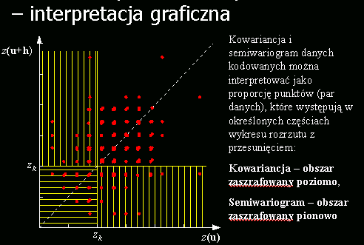

- KTÓRE PARY DANYCH MAJĄ NIEZEROWY UDZIAŁ W SEMIWARIOGRAMIE WARTOŚCI KODOWANYCH
Albo ogon jest powyżej progu a głowa poniżej (odpowiednio przyjmują wartości 0 i 1)
Albo ogon jest poniżej progu a głowa powyżej (odpowiednio przyjmują wartości 1 i 0)
Wartości te przedstawia obszar zaszrafowany pionowo.
40. W JAKI SPOSÓB LICZONY JEST SEMIWARIOGRAM RESZT, I W JAKICH SYTUACJACH SIĘ GO UŻYWA?

- Jeśli struktura zmienności przestrzennej cechy z jest efektem dużych różnic w średnich wartościach z pomiędzy kategoriami sk, odfiltrowanie takich różnic powinno wpłynąć na kształt semiwariogramu z.
- Procedura jest następująca:
  - Odjęcie od wartości każdej danej z(uα) należącej do kategorii sk = s(uα) średnią z wewnątrz sk, to jest średnią warunkową m|sk,
  - Obliczenie semiwariogramu γR(h) reszt r(uα) = z(uα) - m|sk,
  - Porównanie wariancji progowej i kształtu semiwariogramów danych oryginalnych i reszt

Jeżeli wartość naszej zmiennej wykazuje wyraźną zależność od jakiejś kategorii np. wartości pH zależą od typu gleb. Mamy do dyspozycji mapę glebową. Wtedy liczy się średnią wartość cechy dla danego typu, odejmuje się od każdego pomiaru średnia i wylicza się semiwariogram z reszt.
Sprowadzamy dane jak gdyby do jednego poziomu. Usuwamy średnią. Rysujemy semiwariogram z różnic.
Przykład: pobierano próbki w rzece. Do rzeki dochodziły dopływy. Właściwości wody zmieniały się przy poszczególnych dopływach. Semiwariogram był deformowany.

41.CO TO JEST WYKRES ROZRZUTU RÓŻNIC Z PRZESUNIĘCIEM? JAKA MIARA STRUKTURY PRZESTRZENNEJ JEST NA NIM OPARTA?

Wykres rozrzutu z przesunięciem umożliwia nam sprawdzenie czy 2 cechy zmieniają się w taki sam sposób w przestrzeni lub czasie.

Oparty jest na tym krossemiwariogram.
Porównujemy nie dwie wartości 2 cech w dwóch różnych miejscach (bo na tym oparty jest kroskorelogram, kroskowariancja) tylko analizujemy gradient- różnicę miedzy wartością ogona i głowy.

Różnice wartości par punktów dwóch cech (h-increments)
z_{i}(u_{α})
z_{i}(u_{α}+h)
„ogon”
tail
„głowa”
head
h
z_{j}(u_{α})
z_{j}(u_{α}+h)
„ogon”
tail
„głowa”
head
h
Analiza wspólnej zmienności cech z_{i} i z_{j} przy przemieszczeniu o dystans h

Rozrzut gradientów zmian par punktów dwóch zmiennych

•Kros kowariancja (kros korelacja) określa jak wygląda relacja wartości cechy zi w jednej lokalizacji w stosunku do wartości innej cechy zj w lokalizacji odległej o wektor h.
•Zamiast porównywać parę danych (zi(ua), zj(ua+h)) możemy rozważyć porównanie pary przyrostów na dystansie h ([zi(ua), zi(ua+h)], [zj(ua), zj(ua+h)]), które pokazują wspólną zmianę gradientów wartości zi- i zj- przy zmianie położenia o wektor h.
•Jeśli obie cechy są skorelowane dodatnio, to przyrost (spadek) wartości zi- od punktu ua do punktu ua+h będzie związany ze wzrostem (spadkiem) wartości zj-.
•A jeśli obie cechy są skorelowane ujemnie, to ….

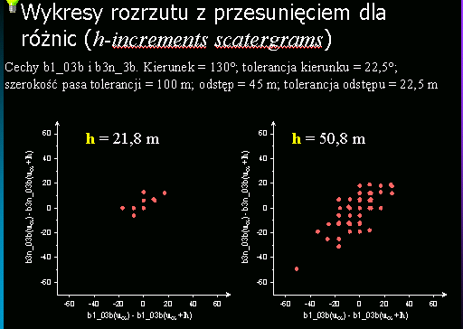
Na osiach widzimy wartości ujemne i dodatnie. Zależne jest to czy różnica pomiędzy ogonem a głową jest dodatnia czy ujemna, czyli od tego czy ogon ma większe wartości od głowy czy na odwrót.
Badamy jaka jest korelacja między różnicami tych wartości.(a nie bezwzględnymi wielkościami wartości) Sprawdzamy czy wartości zmieniają się tak samo w przestrzeni. Czy jak jedna wartość rośnie to czy druga wartość też rośnie.
Czy wzrost jednej wartości przy danej odległości i danym kierunku wiąże się ze wzrostem drugiej wartości, czy też spadkiem, Możemy mięć sytuacje, gdzie nie ma w ogóle zależności..

Różnica=zmiana

- PODAJ I OBJAŚNIJ WZÓR KROS SEMIWARIANCJI

Kros semiwariogram pokazuje czy 2 zmienne zmieniają się w taki sam sposób w zależności od odległości punktu i kierunku między punktami– czy struktura przestrzenna jednej jest podobna do struktury przestrzennej drugiej.

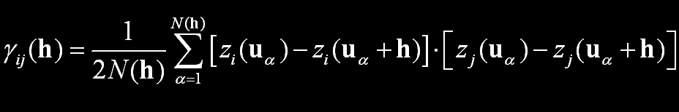

Kros semiwariogram jest definiowany jako „połowa nie scentralizowanej kowariancji pomiędzy różnicami na dystansie h”.
W przeciwieństwie do kros kowariancji i kros korelogramu kros semiwariogram jest symetryczny w stosunku do cech i wektora przesunięcia to jest zamiana γij na γji, oraz γ(h) na γ(-h) nie wpływa na jego wartość. Kros semiwariogram nie może zatem pomagać w wykrywaniu efektu „przesunięcia”.
Poza tym kros semiwariogram może być obliczany jedynie dla takich lokalizacji, w których zmierzono obie cechy.

Porównuje się autosemiwariogramy, (czyli te bezpośrednie semiwariogram poszczególnych zmiennych) z krossemiwariogramem. Jeżeli one wykazują podobny kształt, podobny zasięg, złożoność (występowanie podobnych struktur) to znaczy, że te dwie zmienne w przestrzeni zmieniają się w sposób podobny. Co nie znaczy, ze w sposób identyczny. Mogą się bowiem one zmieniać z pewnym przesunięciem.

- CO TO JEST WSPÓŁCZYNNIK KODYSPERSJI I EKSPERYMENTALNA FUNKCJA KODYSPERSJI?

.
Funkcja kodyspersji:

Funkcja kodyspersji jest to iloraz. Jest to wartość kros semiwariogramu dwóch zmiennych dla danej odległości podzielona przez pierwiastek iloczynu autosemiwariogramu obu tych zmiennych dla tej samej odległości.

Ryc. Semiwariogramy zmiennych ii, jj oraz wspólny ij.
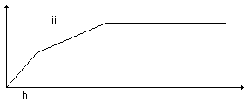

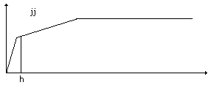

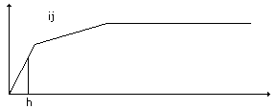

Współczynnik kodyspersji można interpretować jako współczynnik korelacji pomiędzy zmianami cech na dystansie h, kiedy wykres rozrzutu rysowany jest w postaci symetrycznej, tj. każda para lokalizacji (u_{α}, u_{α}+h) pojawia się dwukrotnie, raz jako punkt o współrzędnych ([zi(u_{α}), zi(u_{α}+h)], [zj(u_{α}), zj(u_{α}+h)]), a drugi raz jako punkt ([zi(u_{α}+h), zi(u_{α})], [zj(u_{α}+h), zj(u_{α})]).
Współczynnik kodyspersji – pokazuje zmiany współczynnika korelacji między różnicami dwóch zmiennych przy danej odległości i kierunku między punktami pomiarowymi.. Inaczej czy dwie zmienne zmieniają się w takim samym tempie, takim samym gradiencie w przestrzeni czy w czasie.

Uporządkowany zbiór współczynników kodyspersji ν_{ij} (h₁), ν_{ij} (h₂), ... jest zwany eksperymentalną funkcją kodyspersji.

- W JAKIM CELU OBLICZA SIĘ KROS KOWARIANCJĘ I KROS SEMIWARIOGRAM?

Krossemiwariogram pokazuje nam relacje róznic-relacje zmian.
Kroskowariancja pokazuje nam na osiX wartość zi(ua) a na osi Y wartości zj(ua+h). Czyli porównujemy wartość cechy w jednej lokalizacji z wartością cechy w innej lokalizacji..
W normalnym wykresie porównujemy wartości cechy w tym samym miejscu w przestrzeni tak tutaj porównujemy z przesunięciem. Czyli np. zależność między pH gleby w miejscu x a przewodnictwem gleby w miejscu x+5.

- WYMIEŃ I WYJAŚNIJ POSIŁKUJĄC SIĘ SCHEMATAMI GŁÓWNE SPOSOBY PRÓBKOWANIA PRZESTRZENNEGO?

Można wyróżnić próbkowanie przestrzenne systematyczne, losowe, preferencyjne, profilowe i stratyfikowane.
  - Przy próbkowaniu systematycznym punkty pomiarowe rozmieszczone w regularnej siatce o stałej wielkości oczka, odległość miedzy punktami opróbowania jest stała (ryc.1).
  - Innym sposobem próbkowania przestrzennego jest próbkowanie losowe. Punkty pomiarowe w tym sposobie mają charakter przypadkowy, są rozmieszczone nieregularnie, odległość między punktami jest różna (ryc. 3). Daje najbardziej wiarygodne dane. Mamy zapewnione równe pokrycie próbkami całego terenu, ale jednocześnie mamy możliwość oceny zmienności danej cechy na różnych dystansach. Mamy punkty raz blisko, raz daleko, ale mniej więcej równo na całym obszarze.
  - Próbkowanie preferencyjne występuje wówczas, gdy na badanym obszarze występują miejsca bardzo rzadko i bardzo gęsto opóbowane. Może mieć to związek z niejednakową dostępnością terenu do próbkowania, np. łatwiej dostępny obszar jest gęściej opróbowany, bądź wynika to z charakteru badań, np. interesują nas tylko obszary miejskie i tam mamy dużo punktów, a mniej na obszarach leśnych. Próbkowanie preferencyjne może być też uzupełnieniem dwóch poprzednich sposobów. Punkty do opróbowania wybierane są po zapoznaniu się z wynikami wcześniejszego próbkowania systematycznego bądź losowego (ryc. 2). Dodatkowe punkty mają za zadanie pokazać zmienność cech na małych dystansach lub wyznaczyć dokładne zasięgi występowania interesującej nas cechy, np. szukamy punków o najwyższych wartościach i chcemy określić jak daleki jest jej zasięg, może być to np. występowanie jakiegoś zanieczyszczenia. W związku z powyższym próbkowanie przestrzenne można podzielić na dwa etapy, np. I etap - próbkowanie systematyczne, II etap – próbkowanie preferencyjne.
  - Próbkowanie profilowe – próbki są pobierane wzdłuż profili. Dany profil jest opróbowany gęsto, a konkretne profile znajdują się w znacznej odległości od siebie, np. sondownie w zbiorniku wodnym.
  - Próbkowanie stratyfikowane – wiemy, że dany obszar dzieli się na kategorie, np. użytkowania terenu, i zależy nam by był opróbowany proporcjonalnie względem kategorii np. powierzchni. Na danej kategorii próbkowanie odbywa się w sposób losowy.
  - Próbkowanie izoliniowe

Ryc. 1. Próbkowanie systematyczne

Ryc. 2. Próbkowanie preferencyjne

Ryc. 3. Populacja i próbkowanie losowe.
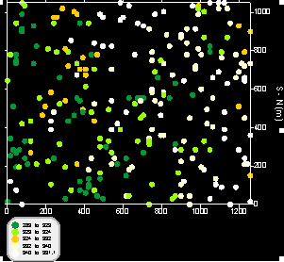

- W JAKI SPOSÓB MOŻNA PRÓBOWAĆ OCENIĆ CZY PRÓBKOWANIE PREFERENCYJNE WPŁYNĘŁO W SPOSÓB ISTOTNY NA WARTOŚCI STATYSTYK PRÓBY?

Gdy mamy połączone próbkowanie systematyczne i preferencyjne, wtedy wyliczamy statystyki opisowe dla obszaru uwzględniając tylko próbki systematyczne i porównujemy ze statystykami dla wszystkich, łącznie, dla próbek systematycznych i preferencyjnych. Gdy uzyskane wyniki różnią się znacznie, wówczas znaczy to, że wpłynęło w sposób istotny.
Można też zrobić wykres kwantylowy Q-Q, gdzie na jednej osi są próbki systematyczne, a na drugie wszystkie. Jeżeli punkty układają się na linii prostej, wówczas preferencyjne nie wpłynęły w sposób znaczący, a jeśli się odchylają od linii, np. układają się esowato (ryc. 1), to należy się liczyć z tym, że dalsze nasze obliczenia będą zafałszowane, bo próbka nie jest reprezentacyjna.

Ryc. 1. Wykres Q-Q dla próbki systematycznej i preferencyjnej.
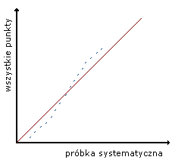

- NA CZYM POLEGA „EFEKT PROPORCJONALNOŚCI"?

Efekt proporcjonalności: specyficzna odmiana relacji między lokalną średnią, a lokalną wariancją, tzn. zmiana średniej lokalnej powoduje zmianę wariancji
Efekt proporcjonalności wykrywa się poprzez podział obszaru na kawałki na tyle duże, że ilość próbek w nich zawarta pozwala na wyliczenie wiarygodnej średniej i wariancji. Najczęściej wykrywa się za pomocą ruchomego okna lub za pomocą okien, które się nakładają (gdy danych jest za mało). Wówczas wartości lokalne nanosimy na wykres.

Ryc. 1. Próbka losowa, zmienna b1_03b
Ryc 2. Próbka preferencyjna zmienna b1_03b

Dla naszych danych (zmiennej b1_03b) dla próbki losowej nie ma efektu proporcjonalności, tzn. średnie lokalne są różne, ale wariancja utrzymuje się w podobnym zakresie (ryc. 1). Dla próbki preferencyjnej pojawia się efekt proporcjonalności (ryc. 2 )

- Podaj przykłady możliwych relacji między zmiennością lokalnej średniej i lokalnej wariancji? Które z nich są najbardziej niekorzystne dla oceny struktury przestrzennej analizowanej cechy?

Jest możliwych pięć relacji pomiędzy lokalną średnią a lokalną wariancją.
- Średnia lokalna jest stabilna i wariancja jest stabilna
- Średnia lokalna jest stabilna a wariancja lokalnie się zmienia
- Średnia lokalna się zmienia, ale zmienność (wariancja) jest stabilna
- Średnia lokalna się zmienia, wzrost średniej powoduje wzrost wariancji
- Średnia lokalna się zmienia, spadek średniej powoduje spadek wariancji
Najbardziej niekorzystne dla oceny struktury przestrzennej analizowanej cech są dwa ostatnie przypadki, są one przykładem efektu proporcjonalności.

1.
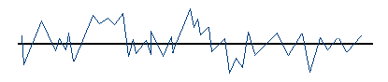

2.
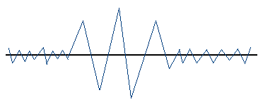

3.
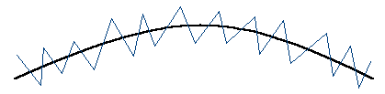

4.
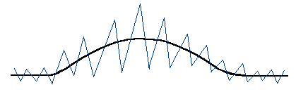
5.
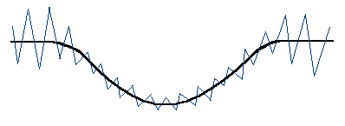

49. W jakim celu w geostatystyce oblicza się statystyki lokalne w ruchomym oknie?

Statystyki lokalne w ruchomym oknie oblicza się w celu sprawdzenia czy średnia lokalna jest równa średniej globalnej (jest stacjonarna) czy też zmienia się lokalnie. Jeśli hipoteza o zmienności lokalnej okaże się słuszna to statystyki w ruchomym oknie pozwalają określić zakres oraz gradient tej zmienności. Ważny jest dobór wielkości ruchomego okna. Powinno być tak duże, aby wewnątrz znajdowało się dość punktów do wyznaczenia wiarygodnych statystyk. Ile to jest? To zależy od ogólnej liczby punktów w próbie. Wiadomo, że dla wiarygodnych i dokładnych statystyk przyjmuje się minimalną liczbę punktów równą 30. Jeśli jednak próba jest mała to może to być nawet 10. Mała liczba punktów wzięta do obliczeń powoduje, że obliczone statystyki mogą znacznie odbiegać od rzeczywistości, ale nam chodzi o wykrycie lokalnych różnic. I ta liczba punktów może wystarczyć. Kiedy punktów jest bardzo mało to można dobrać taki krok, że okna będą na siebie zachodzić, czyli punkty będą wykorzystywane w obliczeniach wielokrotnie .

- Jak się oblicza, i do czego służą semiwariogramy względne?
Semiwariogramy względne stosujemy, gdy analizujemy dane, w których średnia lokalna znacznie różni się od średniej globalnej i gdy mamy do czynienia z efektem proporcjonalności.
Rozróżniamy dwa rodzaje semiwariogramów względnych:
- Ogólny semiwariogram względny skaluje wartości semiwariogramu za pomocą funkcji średniej dla odstępu h.
Średnia wszystkich wartości danych dla odstępu h, czyli średnia ze średnich dla danych ogona i głowy.

Funkcję f można określić na podstawie wykresu rozrzutu lokalnych średnich w stosunku do lokalnych wariancji.
Dla rozkładów prawoskośnych funkcję tę zazwyczaj przyjmuje się jako kwadrat średniej odstępu:
b) Porównawczy semiwariogram względny skaluje wartości semiwariogramu dla każdej różnicy w parze za pomocą podniesionej do kwadratu średniej wartości ogona i głowy.
Miara ta bezpośrednio redukuje wpływ poszczególnych wysokich wartości danych w obliczeniach semiwariogramu.

Ze względu na matematyczny charakter (ułamki) zastosowanie semiwariogramów względnych jest ograniczone do danych o wartościach dodatnich. (każda wartość podniesiona do kwadratu daje w rezultacie wartość dodatnią, wiec wartości ujemne stałyby się dodatnie).

Semiwariogramy względne są bardziej odporne na występowanie danych potencjalnie błędnych, czy nie reprezentatywność danych. Dane takie mogą silnie zaburzać semiwariogram, powodując, że stworzony na jego podstawie model będzie powodował duży błąd estymacji. Wykonanie semiwariogramów względnych pozwala nam wykryć prawdziwą anizotropię, zasięg, i faktyczny udział względny nuggetu. Dzięki tej wiedzy wykonany przez nas model choć odbiegający od wariogramu empirycznego będzie dawał znacznie dokładniejsze wyniki estymacji (spadnie średni błąd estymacji).

- Podaj w ilu kierunkach minimum należy obliczyć semiwariogramy empiryczne, aby wiarygodnie oszacować funkcję modelu anizotropowego? Jakie to powinny być najlepiej kierunki?
Jeżeli struktura przestrzenna ma rozkład anizotropowy to jej kształt przypomina elipsę. Podstawowymi parametrami są długości przekątnych: dłuższej i krótszej. Ponieważ zależy nam na zbudowaniu jak najdokładniejszego modelu powinniśmy użyć minimum czterech wariogramów kierunkowych: pierwszy z nich powinien przebiegać wzdłuż dłuższej osi anizotropii, drugi (prostopadły) wzdłuż krótszej, kolejne dwa na jakichś kierunkach pośrednich. Dobranych tak, aby wariogramy kierunkowe oddawały jak najwięcej istotnych cech struktury przestrzennej. Należy pamiętać, że mapa wariogramu jest wykresem symetrycznym względem środka. I kąty należy obierać tylko w jednej połówce wariogramu (np.: od 0 do 180 lub od 135 do 315 stopni).
Zdarza się także, że na mapie wariogramu można wyróżnić 2, 3 lub więcej anizotropii (struktur anizotropowych) o różnym zasięgu i kierunku. Wtedy należałoby używać do modelowania po cztery wariogramy dla każdej dostrzeżonej anizotropii.

- Podaj warunki jakie powinien spełniać liniowy model regionalizacji?
Warunki jakie powinien spełniać liniowy model regionalizacji:
a) model musi składać się z modeli dopuszczalnych (możliwych matematycznie do obliczenia);
b) wariancja progowa struktury składowej musi być dodatnia;

(pamiętajmy, aby szukać najprostszego modelu, który oddaje najważniejsze cechy semiwariogramu empirycznego)

To jest struktura ujemna – nie dopuszczalna
semiwariancja

zasięg

- Narysuj schemat i objaśnij typy anizotropowych modeli semiwariancji.
Wyróżniamy dwa podstawowe anizotropowe modele semiwariancji:
a) model geometryczny – w którym dla różnych kierunków zmienia się zasięg, natomiast wariancja progowa jest jednakowa (anizotropia przedstawiona w trój wymiarze ma kształt spłaszczonego eliptycznie lejka);
- model strefowy - w którym dla różnych kierunków zmienia się wariancja progowa jest we wszystkich kierunkach taka sama (anizotropia przedstawiona w trój wymiarze ma kształt okrągłego lejka z pofalowaną krawędzią lejka oraz pofalowaną powierzchnią wokół krawędzi lejka wyznaczającą wariancje progową); taki model jest wykorzystywany niezwykle rzadko, ponieważ w przyrodzie bardzo rzadko występują zjawiska o charakterze czystej anizotropii strefowej;
- model geometryczno-strefowy - dla różnych kierunków może się zmieniać zarówno zasięg jak i wariancja progowa (w trój wymiarze ma kształt spłaszczonego lejka z siodłami, zagłębieniami na kołnierzu lejka i płaszczyźnie wychodzącej z kołnierza);

Uwaga! Rysunków nie potrafię zrobić dlatego odwołuje się do waszej wyobraźni. I punktu 56 – 58.

- Podaj jak klasyfikujemy modele semiwariancji ze względu na charakter ich początkowego odcinka?
Ze względu na charakter początkowego odcinka modele semiwariancji dzielimy na:
a) modele z liniowym początkiem – np.: sferyczny, wykładniczy, liniowy z wariancją progową o zasięgu rzeczywistym, potęgowy (o wykładniku = 1);
b) modele z parabolicznym początkiem – np.: gaussowski i potęgowy (o wykładniku bliskim 2 lub bliskim 0); {Model gaussowski silnie wygładza dlatego nadaje się do estymacji np. poziomu wód gruntowych, który wraz z odległością zmienia się powoli.}
c) modele z nieciągłym (skokowym) początkiem – nuggetowy (dla zerowej odległości wartość 0, a dla każdej innej odległości wartość maksymalna = wariancji progowej).

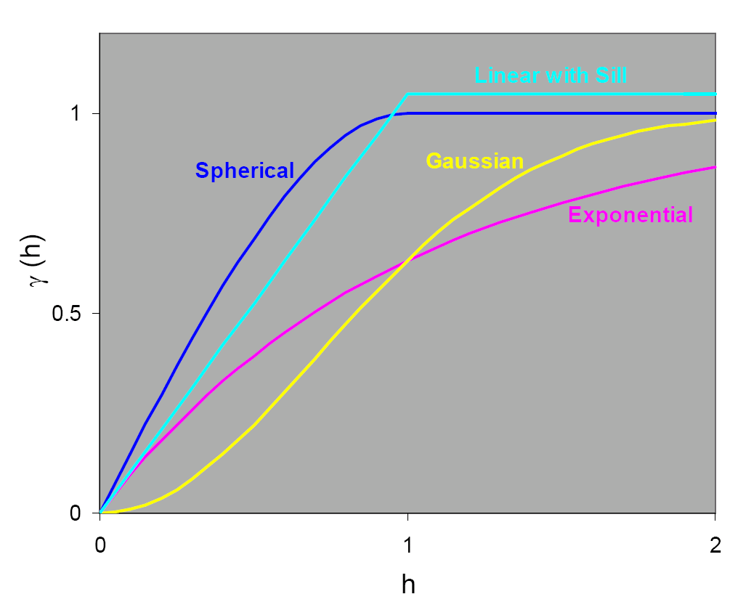

55. Podaj nazwy 5 (pięciu) podstawowych, dopuszczalnych modeli semiwariancji. Narysuj wykresy obrazujące ich kształt.

- Sferyczny
- Wykładniczy
- Gaussowski
- Potęgowy
- Nuggetowy

Można jeszcze wyróżnić model Cykliczny (wykres rośnie, po czym po osiągnięciu wartości granicznej „zamienia się w sinusoidę”).

UWAGA! W przypadku modeli, w których wykres dąży do wariancji progowej (sillu) ale nigdy go nie osiąga, czyli wykładniczego i gaussowskiego, zasięg (range) wyznaczamy w miejscu, w którym wykres osiąga 95% wartości wariancji progowej (sillu).

- Model Sferyczny:
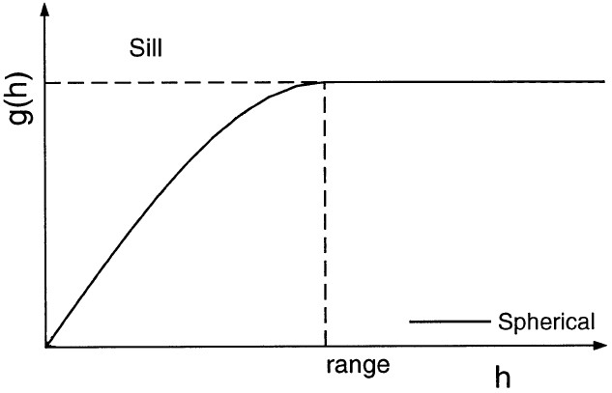
- Model Wykładniczy:
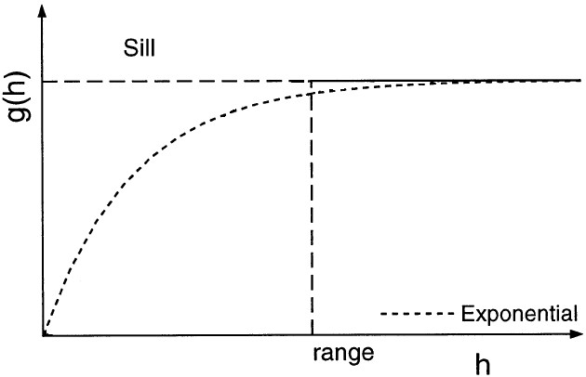
- Model Gaussowski:
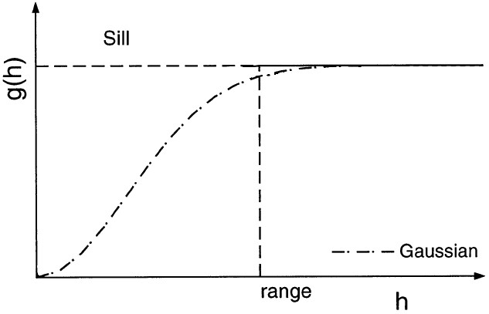
- Model Potęgowy:
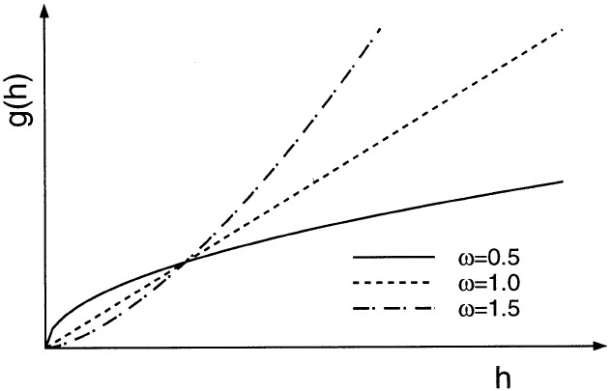
Wartość Omega oznacza wartość wykładnika.

- Model Nuggetowy:
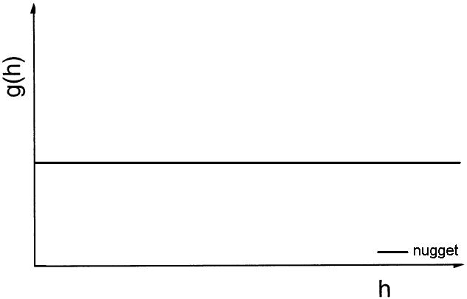

Objaśnienia „nie tylko dla orłów” do następnych pytań. Jeśli ktoś nie jest w stanie sobie wyobrazić o co chodzi „w tych lejkach”.
W przyrodzie zazwyczaj, im coś jest dalej od badanego miejsca tym bardziej się różni. Np. badamy temperaturę powietrza. W punkcie A wynosi ona 10st. Kilkaset metrów od punktu A temperatura będzie prawie identyczna. Ale już kilkanaście kilometrów dalej różnica może być zauważalna, a kilkaset kilometrów dalej różnica może być znaczna. W przyrodzie zauważyć również można, że do pewnej odległości zmiany badanych cech są nieznaczne albo wartości zmieniają się w taki sposób, że można je opisać prostym wzorem matematycznym – czyli wartości są do siebie podobne. W pewnym momencie wartości przestają wykazywać jakiekolwiek podobieństwo – jest to zasięg autokorelacji (range). Sill czyli wariancja progowa to z kolei ostatnia wartość badanej cechy, przy której zauważalne jest jeszcze jakieś podobieństwo do poprzedniej wartości. Aby umożliwić wykonywanie różnych analiz wymyślono Semiwariancję czyli miarę niepodobieństwa. Im bliżej naszego punktu A tym semiwariancja jest mniejsza, im dalej tym większa. Wykresem semiwariancji jest semiwariogram. Jak się nietrudno domyśleć wykres będzie łamaną, zazwyczaj rosnącą w miarę jak zwiększa się odległość od naszego punktu A. (Semi)wariogramy można wykreślać w różnych kierunkach. Jeśli zjawisko jest izotropowe, czyli nie zmienia się w zależności od kierunku to obojętnie, jaki wariogram kierunkowy wykreślimy będzie on identyczny. W przypadku zjawiska anizotropowego, wariogramy kierunkowe trzeba wykreślać, gdyż zjawisko zmienia się inaczej w zależności od kierunku. Dla zobrazowania tych różnic wykreśla się powierzchnię semiwariancji. Łopatologicznie mówiąc, robi się to tak, że z naszego punktu A wyprowadzamy nieskończenie wiele semiwariogramów w każdym kierunku, co w rezultacie da nam obraz lejka. Co oznacza taki lejek? Lejek pokazuje nam zmienność niepodobieństwa w przestrzenii 2D w postaci 3D (tak jakby nałożyć na płaską mapę trójwymiarowy kartodiagram – jeszcze prościej – poustawiać na płaskiej mapie słupki oznaczające jakąś wartość. Im większy słupek tym większa wartość.) . Skoro blisko punktu A wartości cechy są podobne jak w punkcie A to mamy tam dziurę. Jak w miarę oddalania podobieństwo spada (rośnie niepodobieństwo) to semiwariogramy kierunkowe w każdym kierunku rosną czyli niejako stoki naszego lejka rosną. Kiedy jakiekolwiek podobieństwo znika całkowicie, powierzchnia wokół lejka staje się płaska. Ostatecznie nasz lejek w tej „równinie” przybiera (patrząc z góry) jakiś kształt – okręgu lub elipsy. Krawędź tej elipsy czy też okręgu to linia łącząca punkty, dla których semiwariogram na tym kierunku osiągnął sill (lub 95% jego wartości, patrz uwagi do pyt. 55).

56. Jak wygląda przestrzenny (trójwymiarowy) obraz powierzchni semiwariancji przy geometrycznym typie anizotropii? Zdefiniuj ten typ anizotropii.

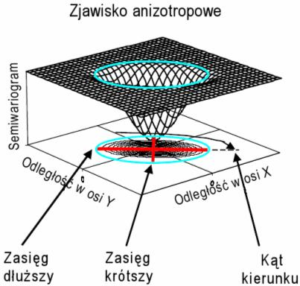
Obrazowo mówiąc, z geometrycznym typem anizotropii mamy do czynienia wtedy, gdy górna krawędź „lejka” jest płaską elipsą. Anizotropię geometryczną można opisać dwoma teoretycznymi, kierunkowymi wariogramami, które mają taką samą wariancję progową (sill) ale inne zasięgi (range).

57. Jak wygląda przestrzenny (trójwymiarowy) obraz powierzchni semiwariancji przy strefowym typie anizotropii? Zdefiniuj ten typ anizotropii.

Obrazowo mówiąc, ze strefowym typem anizotropii mamy do czynienia wtedy, gdy górna krawędź „lejka” jest wklęśniętym okręgiem („siodło”). Anizotropię strefową można opisać dwoma teoretycznymi, kierunkowymi wariogramami, które mają takie same zasięgi ale różną wariancję progową (sill). Czysta anizotropia strefowa jest praktycznie niespotykana. Zazwyczaj występuje w kombinacji z anizotropią geometryczną.

58. Jak wygląda przestrzenny (trójwymiarowy) obraz powierzchni semiwariancji przy jednocześnie geometrycznym i strefowym typie anizotropii? Zdefiniuj ten typ anizotropii.

Obrazowo mówiąc, z jednocześnie geometrycznym i strefowym typem anizotropii mamy do czynienia wtedy, gdy górna krawędź „lejka” jest wklęśniętą elipsą („siodło”). Jest to połączenie anizotropii geometrycznej (elipsa) i strefowej (wklęśnięty okrąg). Ten złożony typ anizotropii można opisać wariogramami, które nie mają ani wspólnego zasięgu (w rezultacie zamiast okręgu, górna krawędź powierzchni semiwariancji ma kształt elipsy) ani wspólnej wariancji progowej – sillu (czyli zamiast płaskiej elipsy będzie ona wklęśnięta).

59. Jak wygląda przestrzenny (trójwymiarowy) obraz powierzchni semiwariancji przy braku anizotropii?

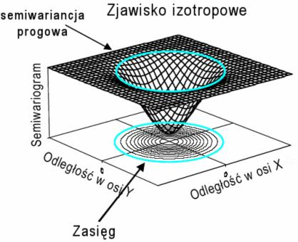
Przy braku anizotropii mamy do czynienia ze zjawiskiem izotropowym, czyli takim, w którym niepodobieństwo rośnie w każdym kierunku tak samo. Obrazowo mówiąc, powierzchnią semiwariancji jest lejek, którego górną krawędzią jest płaski okrąg. Semiwariogramy, obojętnie dla którego kierunku by ich nie wykreślić, będą identyczne.

60. Podaj wzór i narysuj wykres obrazujący kształt nuggetowego modelu semiwariancji.

g (h) = 0 jeśli h = 0,
g (h) = 1 poza tym

61. Podaj wzór i narysuj wykres obrazujący kształt sferycznego modelu semiwariancji
Model sferyczny o zasięgu a
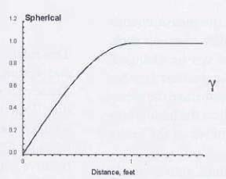

62. . Podaj wzór i narysuj wykres obrazujący kształt wykładniczego modelu semiwariancji.

Model wykładniczy o zasięgu praktycznym a

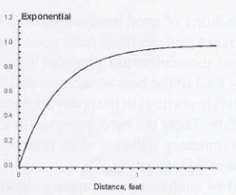

63. Podaj wzór i narysuj wykres obrazujący kształt gaussowskiego modelu semiwariancji.

Model gaussowski o zasięgu praktycznym a

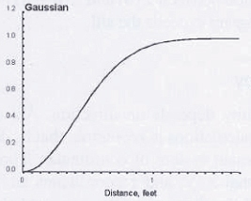

- Podaj wzór i narysuj wykres obrazujący kształt potęgowego modelu semiwariancji. Co możesz powiedzieć o specyfice tego modelu.
$g(h)=h^{ω}\begin{matrix} & z & 0<ω<2\end{matrix}$

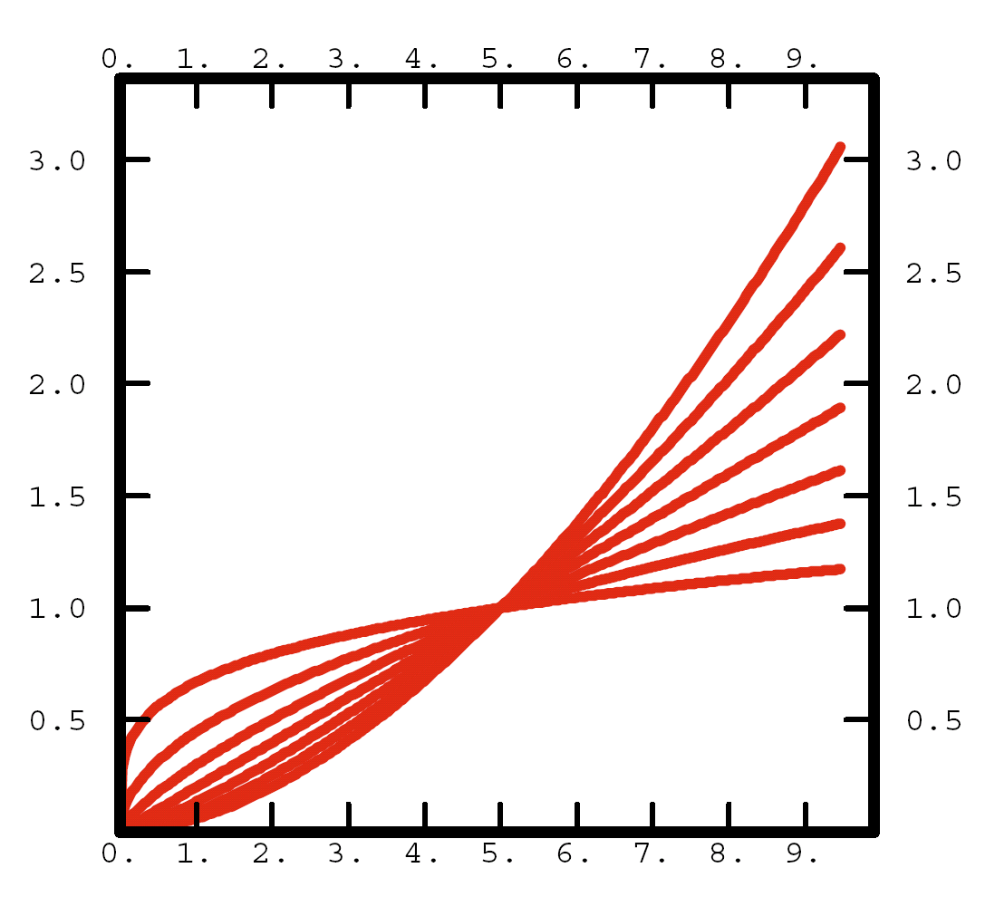

65. Podaj wzór i narysuj wykres obrazujący kształt liniowego modelu semiwariancji z sillem (wariancją progową).

Model liniowy z wariancją progową o zasięgu rzeczywistym a

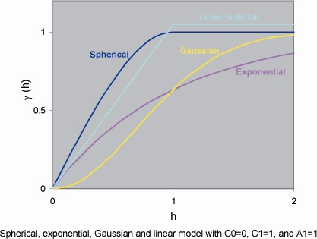

66. Podaj jak klasyfikujemy modele semiwariancji ze względu na charakter ich zasięgu i wariancji progowej (silili)?
- ograniczone (wartość spada do pewnego poziomu a potem jest stała)
- nieograniczone (rosną nieskończenie)

67. Co oznacza pojęcie „praktyczny zasięg" w odniesieniu do modelu semiwariancji?

Zasięg praktyczny to taki zasięg którego model osiąga wartość 95% silla.
W przypadku modelu wykładniczego jest to wartość 3*b gdzie b to zasięg. W przypadku modelu gaussowskiego jest to Pierwiastek z 3b gdzie b to zasięg.
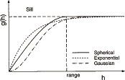

68. Opisz trzy sposoby modelowania funkcji semiwariogramu. Czemu jest ich aż tyle?
3 sposoby modelowania semiwariogramu:
-automatyczny
-półautomatyczny
-ręczny
Dobrze dopasowany model stanowi podstawę do dalszej prawidłowej estymacji. Czasami w rzeczywistości mamy do czynienia z bardzo złożonymi strukturami, których wymodelowanie automatyczne jest niemożliwe. Dlatego stosuje się modelowanie ręczne, przy wykorzystaniu wiedzy eksperta.

69. Co oznacza pojęcie "złożony" lub "zagnieżdżony" model semiwariogramu?
Złożony model semiwariogramu to taki który składa się z kilku struktur sumowanych ze sobą.

70. Co wchodzi w skład terminu „struktura" w odniesieniu do złożonego modelu semiwariogramu?
Pojęcie struktura oznacza:
(a) typ modelu,
(b) zasięg,
(c) kierunek

71. Czy poszczególne składowe złożonego modelu semiwariogramu mogą mieć odmienną anizotropię i stanowić odmienne modele podstawowe?
Tak mogą mieć różną anizotropię i stanowić inne modele podstawowe, wystarczy że jedna ze jedna ze struktur ma inny kierunek niż druga.

72. Na jakiej podstawie oglądając powierzchnię semiwariogramu możemy przypuszczać, że struktura przestrzenna analizowanego zjawiska jest złożona, a poszczególne jej elementy wykazują inny charakter anizotropii?
Różna ciągłość (zasięg) w różnych kierunkach, różne kształty anizotropii. Oglądając powierzchnie semiwariogramu możemy zauważyć zmiany kierunku obserwując wartości poszczególnych punktów. Każde nagłe załamanie świadczy o zmianie kierunku anizotropii a co za tym idzie mamy kolejna strukturę. (model złożony)

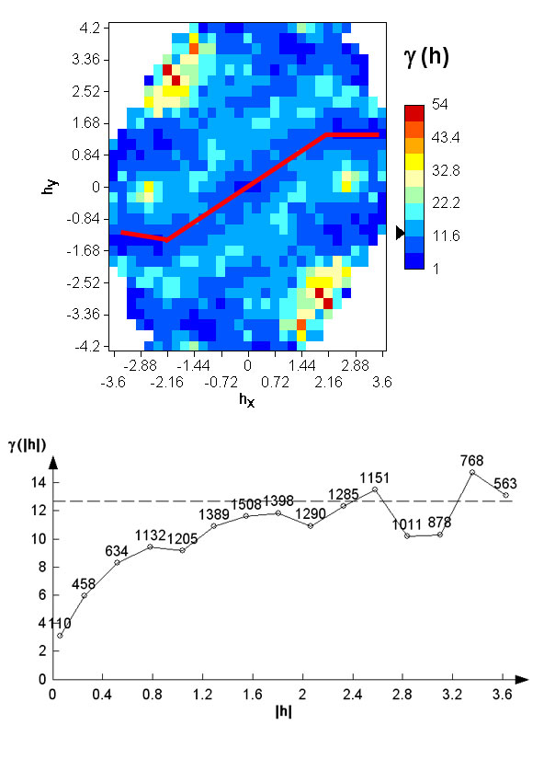

73. Za pomocą jakiego parametru „steruje się" najczęściej sposobem dopasowania modelu semiwariogramu do danych empirycznych w automatycznych i półautomatycznych procedurach jego wyznaczania?

Za pomocą sumy najmnieszych kwadratów odchyleń. „Chmurę” punktów dzielimy na odstępy, dla zasięgu średniej wartości odległości i semiwariogramu empirycznego. Jakość dopasowana funkcji jest określana w sposób taki że, suma odchyleń rzeczywistych odejmujemny od reszt tak by różnica była jak najmniejsza. Dodatkowe czynniki:
Np. w jednym odstępie mamy 300pkt a w drugim 500pkt, wtedy suma najmniejszych odchyleń jest ważona w stosunku do ilości par punktów. Tam gdzie punktów jest więcej ich waga jest mniejsza i na odwrót. Wagą także jest odchylenie standardowe reszt (zmienność), chodzi o to czy „chmura” punktów jest rozproszona (duży rozrzut) czy skupiona, która także decyduje o sposobie dopasowania modelu semiwariogramu.

74. Na czym polega kroswalidacja i do czego się ją stosuje?
Modelowanie semiwariogramu jest rzadko celem samym w sobie. Ostatecznym celem jest zazwyczaj oszacowanie wartości własności np. gleb, w miejscu nieopróbowanym (nieznanym).
Kroswalidacja – estymacja na podstawie modelu, gdzie sekwencyjnie jest usuwany punkt i następnie estymacja w tym punkcie jest porównywana do rzeczywistego. Interpolacja i rzeczywista wartości są porównywane. Ten model jest uwzględniany w dalszych obliczeniach, który daje najlepsze wyniki tzn, jest przewidywalny. Miarą dokładności jest średni błąd absolutny przewidywania(MAE), który jest wyliczany jako bezwzględna średnia różnica pomiędzy rzeczywistą a szacowaną wartością w lokalizacji n próbki:
$$\text{MAE}=\sum_{α=1}^{n}{\left|z(u_{α})−z∗(u_{α})\right|}$$
Dla jakości estymacji najważniejsze jest dopasowanie na samym początku semiwariogramu (semiwariancja nuggetowa). Do czego się stosuje? Służy do weryfikacji jakości modelu.

75. Na czym polega walidacja podzbioru (jacknife), i do czego się ją stosuje?

Jacknife stosuje się wtedy, gdy mamy dużo danych pomiarowych, gdzie możemy wyłączyć część z nich z obliczeń. Możemy podzielić na 2 nierówne zbiory. Pierwszy zbiór (predykcyjny) jest większy. Ten drugi zbiór jest mniejszy i jest nieużywany. Pomiędzy rzeczywistymi zmiennymi a szacowanymi liczymy różnice (błąd). Jeżeli błąd jest niewielki tzn. że dane są optymalne i dobre. Estymacje liczy się dla nieregularnej siatki. Jacknife służy do sprawdzania jakości modelu, oceny jakości estymacji, średniego błędu kwadratowego lub współczynnika korelacji

76. Co oznacza kryterium „połowicznej pozytywnej określoności" macierzy, i gdzie je się stosuje?

Kryterium połowicznej pozytywnej określoności macierzy (positive semi-definite).
Symetryczna macierz jest połowicznie pozytywnie określona jeśli jej wyznacznik oraz wszystkie jej główne podwyznaczniki nie są ujemne.
Przykładowy liniowy model koregionalizacji dla Nv=3:

Każda macierz koregionalizacji Bl jest połowicznie określona pozytywnie jeśli spełnione jest następujących siedem nierównosci:
Wszystkie elementy przekątnej nie są negatywne

Wszystkie główne podwyznaczniki stopnia 2 nie są negatywne

Wyznacznik stopnia 3 nie jest negatywny:

77. Podaj warunki jakie musi spełniać liniowy model koregionalizacji.(?)

Liniowy model koregionalizacji nie jest jedynym modelem, ale daje najlepsze wyniki.
LCM jest zdefiniowany jako zbiór Nv*(Nv+1)/2 modeli semiwariogramów i kros semiwariogramów γij(h), takich że:
gdzie każda funkcja gl(h) jest dopuszczalnym modelem semiwariogramu, i (L+1) macierzy współczynników stanowiących sill są wszystkie połowicznie pozytywnie określone.

Podstawowe zasady przed tworzeniem liniowego modelu koregionalizacji.

1. Semiwariogramy i kros semiwariogramy empiryczne będące podstawą szacowania LCM muszą być obliczane dla tej samej ilości i wielkości odstępów i dla tych samych kierunków.
2. Sporządzenie LCM dla Nv cech wymaga jednoczesnego modelowania Nv´(Nv+1)/2 semiwariogramów i kros semiwariogramów.
3. Najwyższą, decydującą wagę przy podejmowaniu decyzji o postaci LCM ma forma semiwariogramu zmiennej pierwotnej, czyli tej, która ma być estymowana.

Podstawowe zasady w trakcie tworzenia liniowego modelu koregionalizacji.
- Każda pojawiająca się struktura na kros-semiwariogramie γ_{ij}(h) musi istnieć w obu modelach autosemiwariogramu γ_{ii}(h) i γ_{jj}(h)
b_{ij} =/ 0 => b_{ii} =/0 i b_{jj} =/0
- Jeśli elementarna struktura g_{l}(h) nie występuje na autosemiwariogramie danej zmiennej to musi być ona nieobecna także na wszystkich kros semiwariogramach zawierających ową zmienną.
- Każdy model jednostkowy (jednej zmiennej) czy też krossemiwariogram γ_{ij}(h) nie musi zawierać wszystkich (L+1) elementarnych struktur.
b_{ij} może być = 0 , dla każdego i, j, l
- Struktura g_{l}(h) pojawiająca się na obu autosemiwariogramach γ_{jj}(h) i γ_{jj}(h) nie musi być obecna na kros semiwariogramie γ_{ij}(h)
Struktura oznacza:
  - typ modelu
  - kierunek
  - zasięg.
Model LCM jako jedyny służy do kokrigingu.

78. Z ilu modeli jednostkowych składa się liniowy model koregionalizacji dla 4 zmiennych? Na czym polega podstawowa trudność w jego wyznaczeniu?

Aby wyliczyć liczbę modeli jednostkowych, z których składa się liniowy model koregionalizacji dla 4 zmiennych stosuje się wzór:

N zmiennych musimy wyliczyć i wymodelować ze wzoru:
$$\frac{N∗(N+1)}{2}$$
Semiwariogram i crossemiwariogram, muszą być modelowane równocześnie i spełniać warunki:
Wszystkie macierze elem. modelu koregionalizacji nie mogą być negatywne (ujemne).

Czyli, 4*(4+1)/2 = 10, dla czterech zmiennych liniowy model koregionalizacji składa się z 10 modeli jednostkowych.

79. Podaj i objaśnij cztery praktyczne reguły wyznaczania liniowego modelu koregionalizacji.
Podstawowe zasady tworzeniem liniowego modelu koregionalizacji:
- Każda elementarna struktura pojawiająca się na kros semiwariogramie γ_{ij}(h) musi istnieć w obu modelach semiwariogramów jednostkowych γ_{ii}(h) i γ_{jj}(h).

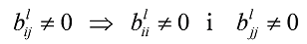
- Jeśli elementarna struktura gl(h) nie występuje na semiwariogramie jednostkowym danej zmiennej, to musi być ona nieobecna także na wszystkich kros semiwariogramach zawierających ową zmienną.

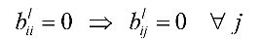
- Każdy model jednostkowego czy też kros semiwariogramu γij(h) nie musi zawierać wszystkich (L + 1) elementarnych struktur.

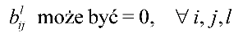
- Struktura gl(h) pojawiająca się na obu semiwariogramach jednostkowych γii(h) i γjj(h) nie musi być obecna na kros semiwariogramie γij(h) obu zmiennych.

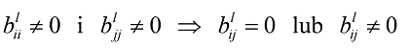

80. Co to są macierze koregionalizacji?
Są to macierze współczynników modeli autosemiwariancji i krossemiwariancji dla odpowiadających sobie struktur.

81. Podaj wzór na warunek (ograniczenie) nieobciążenia estymatora krigingowego.

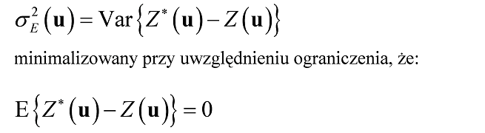

- Co oznacza pojęcie ekranowania punktu danych przy estymacji za pomocą krigingu? Jaki jest tego skutek?
Ekranowaie zachodzi wtedy, gdy dwie spośród próbek wykorzystywanych do estymacji wartości w danym punkcie leżą jeden za drugim (patrząc z punktu estymowanego dalszy jest zasłonięty przez ten bliższy). W takiej sytuacji ten dalszy punkt otrzymuje zerową lub ujemną wagę, ponieważ nie ma sensu wykorzystywać go do estymacji. Obie próbki reprezentują te samą strukturę zmienności przestrzennej, bo leża na tym samym kierunku, więc o użyteczności decyduje bliskość do estymowanego punktu.

83. Jakie miary statystyczne są używane do oceny jakości estymacji?
- Miary globalne jakości estymacji – porównują zbiór danych rzeczywistych, ze zbiorem danych estymowanych
  - Minimum i maksimum
  - Średnia arytmetyczna
  - Mediana
  - Odchylenie standardowe
- Miary lokalne :
  - Pierwiastek średniego błędu kwadratowego
  - Średnie względne i absolutne błędy lokalne
  - Korelacja estymacji z wartości rzeczywistych
Tego nie było na wykładzie, ale warto dodać, że: często sprawdza się czy błędy estymacji wykazują autokorelację przestrzenną, czy są podobne. Gdy estymacja jest dobra błędy powinny być niezależne w przestrzeni.

84. Co to znaczy, że estymator jest nieobciążony? Która miara statystyczna pozwala to ocenić?
Estymator prostego krigingu (SK) jest z góry nieobciążony ponieważ średni błąd jest równy 0. Oznacza to, że estymator, czyli funkcja zmiennej losowej stosowana do oszacowania nieznanych parametrów rozkładu prawdopodobieństwa spełnia następujący warunek:
Wzory nie są tu konieczne, ważne by umieć powiedzieć ich znaczenie własnymi słowami.

85. Podaj i objaśnij wzór estymatora krigingowego.

Wszystkie estymatory krigingowe są wariantami podstawowej formuły regresji liniowej zgodnie z poniższym wzorem:

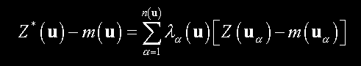

gdzie: λa(u) jest wagą przypisaną do danej z(ua), która jest interpretowana jako realizacja Zmiennej Losowej Z(ua).
Wartości m(u) i m(ua) to oczekiwane wartości ZL Z(u) i Z(ua).
ZL – zbiór wszystkich możliwych wartości
ua − konkretna lokalizacja

86. Wymień , nazwij o opisz trzy podstawowe warianty krigingu wyróżniane ze względu na zastosowany model trendu (średniej) m(u).

W zależności od przyjętego modelu trendu m(u) możemy wyróżnić trzy warianty krigingu:
1. Prosty kriging (Simple Kriging) zakłada że średnia m(u) jest znana i stała na całym analizowanym obszarze A :

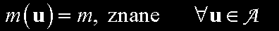

2. Zwykły kriging (Ordinary Kriging) uwzględnia lokalne fluktuacje średniej, ograniczając domenę stacjonarności średniej do lokalnego sąsiedztwa (ruchomego okna) W(u):

w przeciwieństwie do SK w tym przypadku średnia jest traktowana jako nieznana.

3. Kriging z trendem (Kriging with a Trend model) zakłada że nieznana lokalna średnia m(u´) zmienia się stopniowo wewnątrz każdego lokalnego sąsiedztwa (okna) W(u), a zatem również w całym obszarze A . Składowa trendu (-owa) jest modelowana jako liniowa funkcja współrzędnych fk(u):

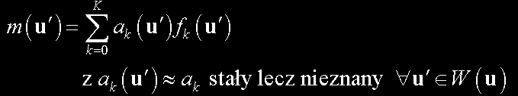

Współczynniki ak(u´) są nieznane, lecz zakłada się, że są one stałe w obrębie każdego lokalnego sąsiedztwa W(u). Przyjęto, że f0(u´) = 1, tak więc przypadek gdzie K = 0 jest odpowiednikiem zwykłego krigingu (stała lecz nieznana średnia a0).

87.Podaj i objaśnij macierzowy zapis układu równań prostego krigingu, łącznie z zapisem poszczególnych macierzy i wektorów.

Układ równań SK można zapisać w postaci macierzowej:

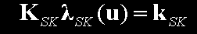

Gdzie KSK jest macierzą kowariancji danych o wymiarach n(u) × n(u), λSK jest wektorem wag SK, a kSK jest wektorem kowariancji dane-do-nieznanej

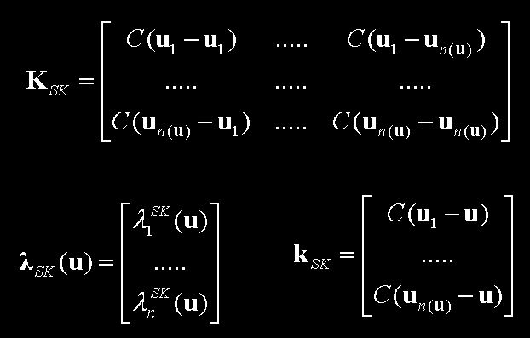

Wagi krigingowe wymagane do estymacji SK są obliczane przez mnożenie odwrotności macierzy kowariancji danych przez wektor kowariancji dane-do-nieznanej:

88.Kiedy układ równań prostego krigingu ma jednoznaczne rozwiązanie, a wariancja krigingowa jest dodatnia?

System równań SK ma jednoznaczne rozwiązanie i wynikowa wariancja krigingowa jest dodatnia, jeżeli macierz kowariancji KSK = [C(ua - ub)] jest pozytywnie określona, czyli w praktyce:

• żadna para danych nie ma takiej samej lokalizacji: ua ≠ ub dla a≠ b

• zastosowano dopuszczalny model kowariancji C(h)

89. Kiedy waga średniej w estymatorze SK osiąga maksimum, i ile ono wynosi?

Jeśli lokalizacja estymacji znajduje się poza zasięgiem autokorelacji w stosunku do najbliższego punktu danych wartość estymowana jest równa stacjonarnej średniej „m”. Skoro w SK mnożymy wagi przez reszty ( zgodnie ze wzorem), a potem dodajemy średnią, to maksymalna wartość średniej może wynosić 1.

90. Podaj i objaśnij ogólny wzór układu równań zwykłego krigingu OK przy wykorzystaniu wartości semiwariogramu.
Układ zwykłego krigingu zawiera (n(u)+1) równań liniowych z (n(u)+1) niewiadomych: n(u) wag 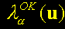 oraz parametru Lagrange μOK(u), który zapewnia ograniczenie wartości wag

Biorąc pod uwagę zależność, że C(h) = C(0) – g(h), układ równań OK można zapisać za pomocą wartości semiwariogramu:

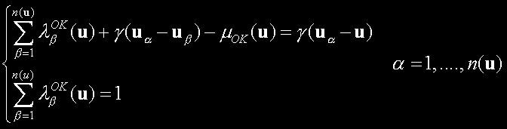

Należy podkreślić, że w przeciwieństwie do OK układ równań zwykłego krigingu może być przedstawiony jedynie z użyciem kowariancji, ponieważ w SK nie ma ograniczenia dotyczącego wartości wag punktów.

suma wag zmiennej u + semiwariancja między punktami znanymi - parametr Lagrange = semiwariancja między znanym-a-nieznanym
warunek nieobciążenia estymatora = suma wag zmiennej u

91. W jaki sposób „odfiltrowana” jest w zwykłym krigingu nieznana średnia lokalna?

Zwykły kriging (Ordinary Kriging) uwzględnia lokalne fluktuacje średniej, ograniczając domenę stacjonarności średniej do lokalnego sąsiedztwa (ruchomego okna).
Średnia jest traktowana jako nieznana.
Nieznana średnia lokalna m(u) jest odfiltrowana z liniowego estymatora przez wymuszenia sumowania się wag krigingowych do 1. Estymator zwykłego krigingu ZOK jest w tej sytuacji zapisany jako liniowa kombinacja tylko n(u) ZL Z(uα):
Zastosowanie w obliczeniach semiwariogramu pozwala „odfiltrować” nieznaną lokalną średnią m(u), uznaną za stałą w lokalnym sąsiedztwie W(u). Operujemy bowiem nie na wartościach bezwzględnych cechy, ale na różnicach między głową a ogonem:

92. Określ podstawowe różnice w estymacjach dokonanych za pomocą SK i OK.

Różnica pomiędzy szacunkiem z w lokalizacji u za pomocą prostego i zwykłego krigingu jest spowodowana przez odchylenia lokalnej średniej m_{ok}(u) od średniej globalnej m.
Mówiąc ściślej ponieważ jest zazwyczaj dodatnie, estymacje OK są niższe niż SK na obszarach o niskich wartościach cechy, gdzie średnia lokalna jest niższa od globalnej. I przeciwnie, szacunki dokonane zwykłym krigingiem są wyższe niż uzyskane za pomocą SK w obszarach wysokich wartości, gdzie lokalna średnia jest większa od globalnej średniej.

Różnica pomiędzy estymacjami z_{sk}(u) i z_{ok} (u) wzrasta w miarę jak waga średniej wzrasta, to jest w miarę jak lokalizacja u punktu estymacji znajduje się coraz dalej od lokalizacji pomiarów.

93. Podaj i objaśnij wzór na relację na między kowariancją C(h), a semiwariancją γ (h).

γ (h) = C(0) - C(h)
C(h) kowariancja z modelu
γ (h) semiwariancja z modelu
C(0) kowariancja z próby (danych empirycznych)

94. W jakich sytuacjach różnice między estymacją KT i SK są największe?

Największe różnica między estymacją KT i SK następują gdy ekstrapolujemy poza zakresem występowania pomiarów. Wówczas zgodnie z założeniami prostego krigingu SK estymacja zaczyna zbliżać się do średniej globalnej, która jest stacjonarna na całym obszarze. Natomiast w krigingu KT ekstrapolując poza zakresem pomiarów, estymacja podąża zgodnie w kierunkiem jaki zostanie nadany przez nieznanej lokalnej średnią, która zmienia się stopniowo wewnątrz każdego( w tym przypadku ostatniego)lokalnego sąsiedztwa.
Różnica ta będzie wzrastać wraz z oddalaniem się od zakresu występowania pomiarów.

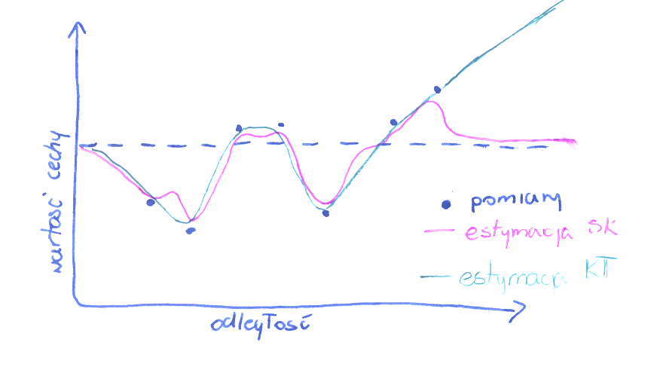

95. Co to jest standaryzacja semiwariancji, i kiedy się ją wykonuje?

Standaryzacja semiwariancji to semiwariancja podzielona przez wariancje próby. Przyjmuje zazwyczaj wartości od 0 do 1. Wykonujemy ją gdy chcemy porównać np. strukturę przestrzenną zmiennych

96. Jakie parametry trzeba podać dodatkowo, aby zdefiniować obliczenie semiwariogramu danych trójwymiarowych zamiast dwuwymiarowych?

Aby zdefiniować obliczenie semiwariogramu danych trójwymiarowych trzeba podac dodatkowo takie parametry jak:

- dip, czyli upad kierunku, który jest określany w stopniach w wartościach ujemnych w dół od horyzontu, tj. dip=0 to kierunek horyzontalny, dip=-90 to pionowo w dół,
- detol, czyli tolerancja upadu (połowa okna) jest ograniczona do takiej odległości, przy której odchylenie od wektora kierunku osiąga wartość szerokości pasa -odwrócone w pionie.
-bandv - szerokość pasa upadu, czyli maksymalne akceptowalne odchylenie prostopadłe do upadu w płaszczyźnie wertykalnej

detol=atol(poziom)
bandv=bandh(poziom),
lecz odwrócone w pionie , dlatego wartości tych parametrów są takie same.

Tolerancja kąta (tzw. połowa okna, „atol”) jest ograniczona do takiej odległości, przy której odchylenie od wektora odległości osiąga wartość szerokości pasa („bandw”).
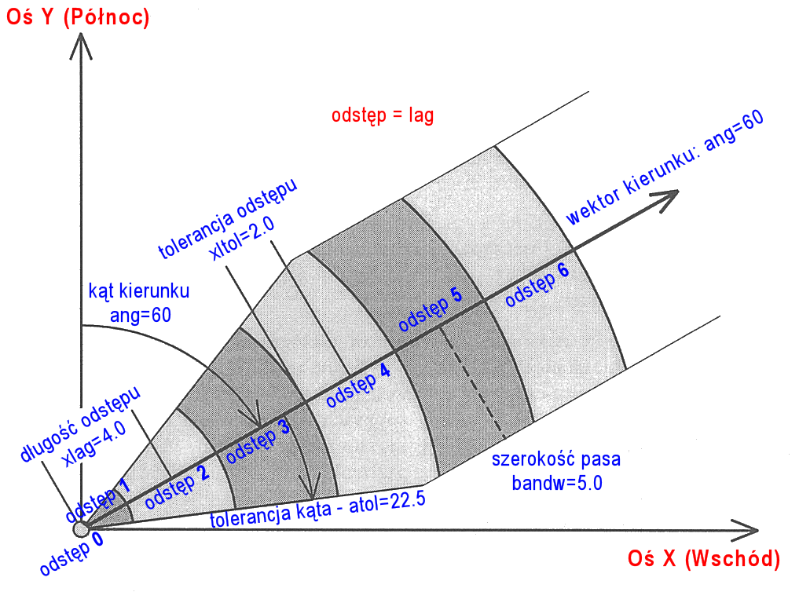

97. W jakich sytuacjach odległość euklidesową punktów w obliczeniach miar struktury przestrzennej należy zastąpić inną miarą odległości?

W sytuacji kiedy zjawisko działało nie po linii prostej np. fałd, meandrująca rzeka, wtedy odległość mierzymy wzdłuż kierunku działania zjawiska a nie po linii prostej.

98. Co to jest sąsiedztwo szukania (search neighborhood), i jak się je definiuje?
Poligon który formuje podzbiór danych wokół punktu przewidywanego, tylko dane które są środku niego są używane do interpolacji.
Zmierzone punkty leżące bliżej estymowanego punktu są bardziej do niego podobne niż te położone znacznie dalej. Do szybkich obliczeń możemy zredukować do zera punkty, które są położone daleko, ponieważ mają one bardzo mały wpływ na punkt naszej interpolacji. W rezultacie jest bardzo praktyczne, żeby ograniczyć ilość zmierzonych wartości, które są używane przy interpolowaniu naszego nieznanego punktu, poprzez określenie sąsiedztwa szukania (search neighborhood). Specyficzny kształt sąsiedztwa ogranicza jak daleko i gdzie szukać zmierzonych wartości, które będą użyte do interpolacji.

99. Kiedy stosuje się sektorowy podział sąsiedztwa szukania, i / lub elipsoidalny jego kształt?
Na kształt sąsiedztwa mają wpływ: dane wejściowe oraz powierzchnia, którą próbujemy wyestymować. Jeśli nie ma kierunkowych zaburzeń wag naszych danych wtedy rozpatrujemy punkty równo we wszystkich kierunkach, wtedy kształt sąsiedztwa będzie miał kształt koła. Jeśli jednak jest kierunkowy wpływ na nasze dane jak np. dominujący kierunek wiatru wtedy powinniśmy zmienić kształt sąsiedztwa na elipsę z dłuższą osią równoległą do kierunku wiatru. Wiemy, że lokalizacje zmierzonych punktów położonych dalej, ale „ z wiatrem” będą bardziej podobne do naszego estymowanego punktu niż położone bliżej ale niezgodnie z kierunkiem tego wiatru np. prostopadle do niego.
Jeśli kształt szukania jest już określony, możemy także zastrzec, które lokalizacje zmierzonych punktów z wnętrza tego kształtu powinny być użyte. Można zdefiniować maksymalną i minimalną liczbę tych lokalizacji i możemy podzielić sąsiedztwo na sektory. Jeśli podzielimy sąsiedztwo na sektory wtedy minimum i maximum będzie zastosowane do każdego sektora

100. Na czym polega metoda prostego krigingu ze zmiennymi średnimi lokalnymi (SKlm)? Podaj warianty tej metody?
W tej metodzie globalna średnia prostego krigingu zastąpiona zostaje lokalnymi średnimi uzyskanymi na podstawie kalibracji dodatkowymi danymi pomiarowymi. Jeśli dodatkowa zmienna jest ciągła, lokalne średnie uzyskujemy z regresji pomiędzy nią a zmienną szacowaną. W praktyce procedura jest następująca:
(1) obliczamy równanie regresji pomiędzy danymi zmiennej szacowanej (Y) a odpowiednimi danymi skorelowanej zmiennej dodatkowej (X),
(2) dla każdej zmierzonej wartości zmiennej szacowanej określamy resztę z regresji (wartość prognozowana z regresji – wartość zmierzona),
(3) obliczamy semiwariancje empiryczne reszt z regresji oraz dopasowujemy do
nich model semiwariancji,
(4) dla każdego momentu, dla którego chcemy uzyskać estymację
interesującej nas zmiennej obliczamy wartość z regresji oraz wartość reszty z prostego
krigingu,
(5) sumujemy obie wartości (predykcje z regresji i szacunek reszty). Istota metody
polega zatem na „odfiltrowaniu” z analizowanej serii pomiarowej składowej
deterministycznej i wykonaniu obliczeń geostatystycznych na wykazującej autokorelację
czasową części składowej losowej. (cytat z artykułu dr Stacha)

Warianty Sklm:
(1) zmienna uzupełniająca ma charakter jakościowy. Obliczamy średnie dla poszczególnych kategorii, odejmujemy ją od wyników pomiarów, sporządzamy semiwariogram reszt, reszty są interpolowane i dodawane do średnich.
(2)zmienna uzupełniająca ma charakter ilościowy. Metoda obliczania wyżej

101- Na czym polega Kriging stratyfikowany (KWS)? Kiedy potrzeba, a kiedy można ją stosować?
Kriging stratyfikowany stosujemy kiedy lokalna zmienność uzależniona jest od zmiennej o charakterze jakościowym. Zmienną jakościową musimy posiadać dla całego obszaru, który chcemy estymować. Następnie dzielimy naszą zmienną ilościową (próbę) na podzbiory wg kategorii zmiennej jakościowej. Dla każdego podzbioru liczymy semiwariogramy i dopasowujemy modele. Modele wpisujemy do programu estymującego. Program będzie używał odpowiedniego modelu do odpowiedniego obszaru wg zmiennej jakościowej. Dzięki temu w estymowanej populacji zostaną zachowane a nawet uwypuklone lokalne właściwości badanej cechy takie jak odmienna średnia lokalna czy struktura. To bardzo polepsza jakość estymacji, zwłaszcza w populacjach gdzie wpływ zmian jakościowych jest duży.
Ważna sprawa: dla każdego podzbioru zmiennej ilościowej musimy mieć dość danych, aby obliczyć wiarygodne semiwariogramy, do których dopasowujemy modele.
Kriging stratyfikowany wykorzystuje procedury matematyczne zwykłego krigingu OK, ale różni się od niego tym iż używa kilku modeli.
Kiedy zrobimy liniowy wykres w jakimś przekroju estymowanej przez nas powierzchni, to w miejscu, gdzie mieliśmy do czynienia ze zmianą kategorii jakościowej możemy zobaczyć skok wartości estymowanej obrazujący skok wartości lokalnej średniej.

Przykład. Badamy rozkład zanieczyszczenia metalami ciężkimi. Wiemy, że ich występowanie jest zależne od działalności człowieka i geologii (występowania określonej skały). Na semiwariogramie są widoczne dwie struktury. Dzielimy nasze dane na dwa podzbiory wg geologii: 1 – punkt pomiarowy leży na obszarze gdzie występuje określony rodzaj skały mający wpływ na badaną cechę; 0 – punkt pomiaru leży w strefie, gdzie nie ma w podłożu określonej skały. Robimy dwa modele dla podzbiorów, następnie estymujemy. Obszar, gdzie w podłożu występuje dany typ skały zwiększający zawartość metalu ciężkiego ma większą średnia lokalną, więc na jego granicy widać wyraźny skok, wzrost zawartości metalu w glebie.

102- Jakie założenia teoretyczne leżą u podstaw krigingu składowych, (factorial kriging)?
Factorial kriging jest oparty na założeniu, że zjawiska wpływające na strukturę jakiejś cechy są miedzy sobą nie zależne. To znaczy wzrost jednego zjawiska nie powoduje wzrostu drugiego i odwrotnie. W rzeczywistości jest tak, że na ogół zjawiska są zależne, ale jeśli ta zależność jest mała to możemy dla uproszczenia ja pominać. Drugim założeniem jest, że składowe modelu są addytywne tzn. że można je dodawać. Jeśli można je dodawać to można je również rozdzielić – odfiltrować i badać każdą z osobna, poznając prawdziwą naturę poszczególnych zjawisk.

103- Na czym polega kriging składowych (factorial kriging), i w jakim celu tą metodę się stosuje?
Kriging składowych stosuje się w sytuacji, gdy na strukturę przestrzenną jakiegoś zjawiska miało wpływ kilka procesów. Wpływ kilku procesów rozpoznajemy po tym, że do modelu musieliśmy użyć kilku struktur różnych co do zasięgu i anizotropii (taka sytuacja wystąpiła w danych horbye – mieliśmy tam nugget i dwie struktury). Aby podnieść jakość estymacji należy podzielić taką złożoną strukturę na składowe i analizować osobno pamiętając o założeniu, że składowe powinny być niezależne i addytywne. Po podzieleniu, wszystkie składowe struktury są oddzielnie modelowane. Modele można następnie dodawać, ponieważ są niezależne. Podobnie wartości estymowane z tych modeli możemy dodawać i dzięki temu otrzymujemy właściwą wartość estymacji w danym punkcie.
(Uwaga: Składowa nuggetowa może być estymowana tylko w punkcie, gdzie została pobrana próbka, ponieważ składowa nuggetowa ma zerowy zasięg autokorelacji. Patrz punkt 105)

Przykład: Opiera się ona na założeniu, iż w przyrodzie nakładają się różne zjawiska na siebie a my możemy je odfiltrować. Jeśli chodzi o badane dane na Spitzbergenie to wiemy, co tam się wydarzyło: Najpierw bezpośrednia akumulacja lodowca, następnie rzeźba była modyfikowana przez odpływ wód subglacjalnych. Dwa zjawiska, dwie struktury.
Podstawą jest wzór zwykłego krigingu:

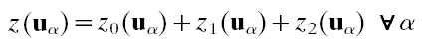

104- Napisz i objaśnij wzór na strukturalny współczynnik korelacji. Do czego on służy?
Def. Wartość semiwariancji progowej crossemiwariogramu podzielona przez pierwiastek iloczynu semiwariancji progowych autosemiwariogramu, zmiennych, które korelujemy.

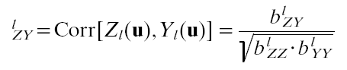
Strukturalny współczynnik korelacji służy do identyfikacji siły zależności między zmiennymi w różnych skalach zasowych i przestrzennych. To jest najważniejsze – różne, trudnie do porównania skale czasowe i przestrzenne, a ten współczynnik to umożliwia.
Wyobrażcie sobie dwie zmienne i ich semiwariogramy, każdy ma nugget i dwie struktury oraz krossemiwariogram – też nugget i dwie struktury. Podstawiacie do wzoru najpierw nuggety z tych semiwariogramów, potem pierwsze struktury, potem drugie struktury. Otrzymujecie w wyniku trzy liczby opisujące korelacje w trzech strukturach. Na ich podstawie możecie powiedzieć np. że zjawisko powodujące powstanie pierwszej struktury oddziałuje tak samo silnie na obie zmienne – są silnie skorelowane; a zjawisko powodujące powstanie drugiej struktury ma niski strukturalny współczynnik korelacji, więc oddziałuje na rozkład jednej ze zmiennych silnie, a drugiej prawie w ogóle.
Przykład: Rozpatrywane zmienne to dwa metale ciężkie. Na ich strukturę przestrzenną mają wpływ geologia i zanieczyszczenia pyłami z fabryk. W skałach tych dwóch pierwiastków jest mniej więcej tyle samo i z podobną szybkością wietrzeja. Dlatego ich struktura przestrzenna będzie bardzo podobna. Współczynnik bliski 1 (i -1) - silna korelacja. Zanieczyszczenia z fabryki jednego matalu zawieraja mniej i na dodatek jest on cięższy, więc mają rożną strukturę. Współczynnik korelacji bliski 0 – brak korelacji.

105- Czym różni się, z przestrzennego punktu widzenia, estymacja składowej losowej (nuggetowej) od estymacji pozostałych składowych złożonego modelu, za pomocą krigingu składowych (factorial kriging)?

Składową nuggetową wolno estymować tylko w punktach, gdzie wykonano pomiar najprawdopodobniej dlatego, że nie ma ona żadnego zasięgu i ma nieciągła strukturę. Natomiast pozostałe składowe można estymować na całym analizowanym obszarze na podstawie wykonanych modeli.

106. Na czym polega podstawowa trudność „techniczna" przy stosowaniu metody krigingu z trendem (KT), i w jaki sposób można ją rozwiązać?
W metodzie krigingu z trendem do estymacji nie można użyć zwykłego semiwariogramu. Trzeba zastosować semiwariogram reszt z trendu, czyli brane są do obliczeń nie bezwzględne wartości, a różnice między rzeczywistymi wartościami a średnią wyliczoną z trendu.
Należy użyć w tym celu programu do obliczenia regresji, który wyliczy lokalne trendy w takich samych oknach, jakie potem będą stosowane przy estymacji. Dalej policzyć różnice czyli reszty i dla nich wykonać semiwariogram, który posłuży do estymacji.

107. Kiedy metoda krigingu z trendem (KT) może dać zdecydowanie lepsze rezultaty estymacji niż SK i OK?
Kiedy nie stwierdzamy trendu globalnego a występują za to trendy lokalne np. pole wydmowe ogólnie powierzchnia nie jest nachylona, lokalnie występują jednak wydmy które wywołują lokalny trend.

108. Jakie założenia teoretyczne leżą u podstawy metody krigingu z zewnętrznym trendem (KED)?
Założenia:
  - druga zmienna ilościowa opróbowana we wszystkich punktach, gdzie zmienna pierwotna i we wszystkich, w których chcemy estymować;
  - zmienna wtórna jest skorelowana z pierwotną np.: poziom wód nawiązuje do rzeźby);
  - zależność między zmienną pierwotną, a wtórną powinna być łagodna (nie skokowa i nie stroma) najlepiej liniowa, jeśli zależność jest nieliniowa to zmienne trzeba przekształcić matematycznie (np. logarytmowaie);

109. Jakie wymagania co do ilości i lokalizacji danych zmiennej wtórnej (uzupełniającej) stawiają metody prostego krigingu ze zmiennymi średnimi lokalnymi (SKlm) i krigingu z zewnętrznym trendem (KED)?
Dla SKlm zmienna wtórna powinna być znana we wszystkich lokalizacjach, w których mamy dane próbki dla zmiennej pierwotnej oraz we wszystkich lokalizacjach, gdzie chcemy estymować. Może to być zmienna jakościowa i ilościowa. Ławo to zrobić np. mając mapę gleb, która jest ciągła. Pozwala ona na dodanie zmiennej jakościowej z wartościami dla każdego estymowanego punktu. Trudniej jest, gdy chcemy dodać jakąś zmienną ilościową – wtedy trzeba wykonać dodatkowe pomiary.
Dla KED zmienna wtórna również musi być zmierzona we wszystkich punktach opróbowanych i we wszystkich punktach, w których chcemy estymować i na dodatek musi być to zmienna ilościowa. W tej metodzie przyjmujemy że średnia lokalna zmienia się jako funkcja zmiennej wtórnej.

110. Co można próbować zrobić stosując KED, jeśli relacja między zmienną pierwotną (estymowaną), a wtórną jest nieliniowa?
W wypadku, gdy relacja między zmienną pierwotną i wtórną jest nieliniowa to należy ja matematycznie przekształcić. Np. kiedy relacja jest paraboliczna należy wartości zmiennych zlogarytmować.

111. Na czym polega podstawowa trudność „techniczna" przy stosowaniu metody krigingu z zewnętrznym trendem (KED), i w jaki sposób można ją rozwiązać?
W metodzie krigingu z zewnętrznym trendem KED, tak jak w krigingu z trendem, nie można użyć normalnego semiwariogramu. Trzeba użyć semiwariogramu reszt. Reszty to są różnice między średnią, a wartością danej próbki. Trudność polega na tym, że nie ma za bardzo programów, które obliczałyby te reszty. Jednak w przypadku KED brana jest pod uwagę jedynie ta część danych w tych miejscach i dla tych kierunków, gdzie trend między zmiennymi nie występuje.

112. Kiedy estymacja za pomocą kokrigingu daje zdecydowanie lepsze wyniki w stosunku do metod geostatystycznych uwzględniających jedynie dane zmiennej pierwotnej?
Wtedy kiedy liczba próbek w drugiej zmiennej jest większa niż w pierwszej, a szczególnie gdy pokrywa obszar nie opróbowany w pierwszej zmiennej oraz gdy korelacja jest wysoka (przyjmuje się powyżej +/- 0,7). Nie ma wymogu, aby lokalizacje zmiennej wtórnej i pierwotnej pokrywały się, częściowo jednak musza się pokrywać co do lokalizacji, żeby można obliczyć korelację.

113. Co to jest kokriging kolokacyjny, i kiedy się go stosuje?
Kriging kolokacyjny stosujemy wtedy, gdy mamy oprócz zmiennej pierwotnej zmienną wtórną z wartościami dla każdej lokalizacji, którą chcemy estymować. Wtedy zmiennej wtórnej jest tak dużo, że do estymacji byłyby wykorzystywane w większości zmienne wtórne, ponieważ uzyskałyby największą wagę z racji swej bliskości do punktu estymowanego. Próbki zmiennej wtórnej leżące wokół estymowanego punktu, ekranowałyby wszystkie inne próbki obu zmiennych. Dlatego ogranicza się ilość użytych próbek zmiennej wtórnej do jednej leżącej w punkcie estymowanym. Pozostałe próbki są brane z pierwszej zmiennej, której wpływ na wartość estymowaną powinien być największy, bo to tę zmienną estymujemy.

114. Podaj i objaśnij wzór układu równań prostego kokrigingu (SCK) i wariancji SCK. Czym zwykły kokriging (OCK) różni się od prostego (SCK)?

Metoda kokrigingu pozwala użyć wielu zmiennych uzupełniających. Wykorzystuje ona pełnię informacji o korelacji przestrzennej między zmienną estymowaną (pierwotną), a uzupełniającą (wtórną). Tak jak w krigingu, istnieją trzy podstawowe warianty kokrigingu wyróżniane ze względu na zastosowany model trendu (średniej): prosty kokriging (SCK), zwykły kokriging (OCK) i uniwersalny kokrignig.
Metoda prostego kokrigingu (SCK) zakłada, że średnia jest znana i stała na całym analizowanym obszarze badanych zmiennych. Natomiast zwykły kokriging (OCK) uwzględnia lokalne fluktuacje średniej, ograniczając domenę stacjonarności średniej do lokalnego sąsiedztwa (ruchomego okna) dla rozpatrywanych zmiennych. W przeciwieństwie do SCK w tym przypadku średnia jest traktowana jako nieznana.

115. Podaj przykłady typowych zastosowań metod krigingu ze zmiennymi średnimi lokalnymi (SKlm), krigingu z zewnętrznym trendem (KED) i kokrigingu kolokacyjnego?

Metoda krigingu ze zmiennymi średnimi lokalnymi (SKlm) może być stosowana, gdy wykorzystać można dodatkowe dane ilościowe lub jakościowe, które znane są w lokalizacjach pomiaru zmiennej estymowanej oraz we wszystkich miejscach dla których ma być wykonana estymacja. Wyróżnić można zatem dwa warianty tej metody: ze zmiennymi jakościowymi i ze zmiennymi ilościowymi.

Przykłady:
1) Dane zanieczyszczenia gleb metalami ciężkimi z Jury Szwajcarskiej. Dane dodatkowe, w tym przypadku jakościowe, to zmienna z klasami skał na tym obszarze. Procedura zastosowania metody SKlm polega kolejno na:
- wyliczeniu średniej ze zmiennej ilościowej dla poszczególnych klas (skał)
- obliczeniu semiwariogramu reszt i ich wyinterpolowaniu
- zsumowaniu wartości średnich i wyinterpolowanych reszt – ostateczny obraz estymacji

Ryc. 4. Etapy estymacji metodą SKlm.
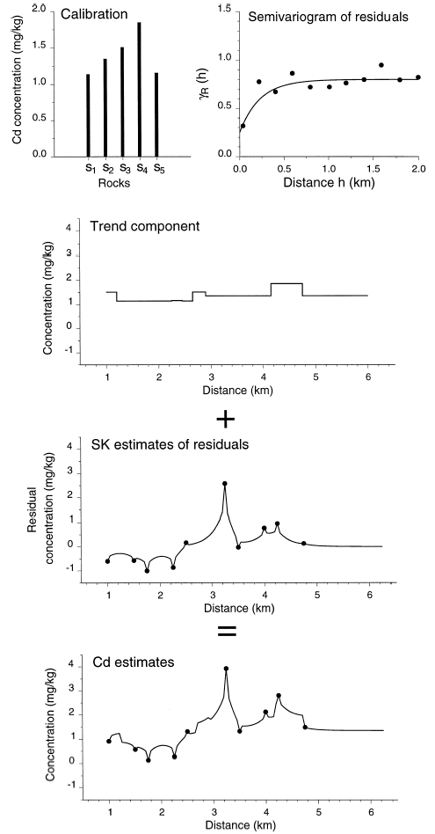
2) Dane ze zdjęcia satelitarnego, kanał bliskiej podczerwieni, fragmentu doliny Ebba na Spitsbergenie Zachodnim. Dane dodatkowe to zmienna jakościowa – kategorie wydzielone na podstawie kanału średniej podczerwieni.

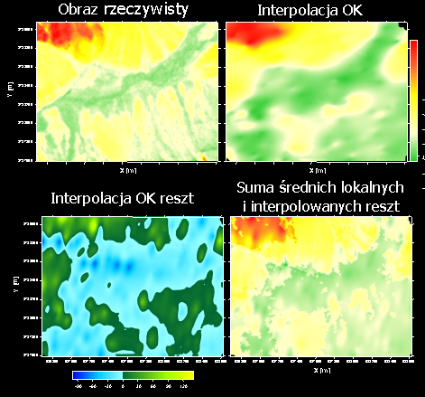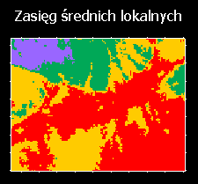
Jak widać powyżej estymacja metodą SKlm daje obraz mniej „wygładzony”, bardziej zgodny z rzeczywistością, niż przy wykorzystaniu metody OK.

Metoda krigingu z zewnętrznym trendem (KED) może być stosowana, gdy wykorzystać można dodatkową zmienną ilościową, która znana jest w lokalizacjach pomiaru zmiennej estymowanej oraz we wszystkich miejscach dla których ma być wykonana estymacja. Metoda ta to rozwinięcie krigingu z trendem, ale w tym przypadku średnia lokalna zmienia się jako funkcja innej zmiennej (nie jak w KT jako funkcja współrzędnych). Muszą być jednak spełnione określone warunki:
- zmienne muszą być ze sobą skorelowane
- relacja między zmiennymi powinna być stosunkowo „łagodna”
- trend może być tylko liniowy (można, jeśli istnieje taka konieczność, ominąć to ograniczenie stosując transformację zmiennej np. ją zlogarytmować)

Metoda kokrigingu kolokacyjnego jest modyfikacją zwykłego kokrigingu w sytuacji kiedy wykorzystuje się zmienną dodatkową, która jest znana we wszystkich lokalizacjach dla których wykonuje się estymację. Zatem nawet jeśli zmienna wtórna znana jest w większej ilości lokalizacji, to do obliczeń odrzuca się je i wykorzystuje tylko te punkty dla których ma być przeprowadzona estymacja. Zmienna wtórna musi być także dobrze skorelowana ze zmienną pierwotną. Z teoretycznego punktu widzenia metoda kokrigingu kolokacyjnego ma istotne zalety w stosunku do metod SKlm i KED. Kokriging szerzej wykorzystuje bowiem informacje ze zmiennej wtórnej poprzez ich bezpośrednie włącznie do obliczeń i pomiar stopnia synchronizacji ze zmienną pierwotną poprzez krossemiwariogram.

116. Co to jest kokriging składowych (factorial kokriging) i do czego się go stosuje?
Metoda kokrigingu składowych polega na rozłożeniu modelu na składowe – dekompozycji modelu (tak jak w factorial kriging), z uwzględnieniem zmiennej uzupełniającej.

117.Co to jest standaryzowany zwykły kokriging (stdOCK)?
Metoda standaryzowanego zwykłego kokrigingu wymaga przeskalowania zmiennej wtórnej, tzn. średnia zmiennej dodatkowej musi być taka sama jak pierwotnej. Wagi zmiennych uzupełniających muszą się sumować do 1, a nie jak w zwykłym kokrigingu do 0.

118. Co to są dane „miękkie”, a co „twarde” (soft and hard data)? W jaki sposób można wykorzystać dane „miękkie” do polepszenia jakości estymacji?
- Dane „twarde” (hard data) są to dane ilościowe lub jakościowe, które są pewne (precyzyjne, dokładne).
- Dane „miękkie” (soft data) są to dane ilościowe lub jakościowe, które mają charakter nieprecyzyjny. Używa się także określenia dane rozmyte (fuzzy). W przypadku danych ilościowych mogą to być dane, o których wiemy że znajdują się w określonym przedziale wartości. Natomiast w przypadku jakościowych będą to dane o których posiadamy jedynie informacje że są to np. skały, jednak nie wiemy jakie konkretnie są to rodzaje skał. Do wykorzystania danych „miękkich” służą określone warianty kokrigingu, w których wykorzystuje się je zakodowane w sposób binarny.

119. Jak interpretujemy wyniki estymacji geostatystycznych wartości kodowanych, wykonane dla pojedynczej zmiennej?

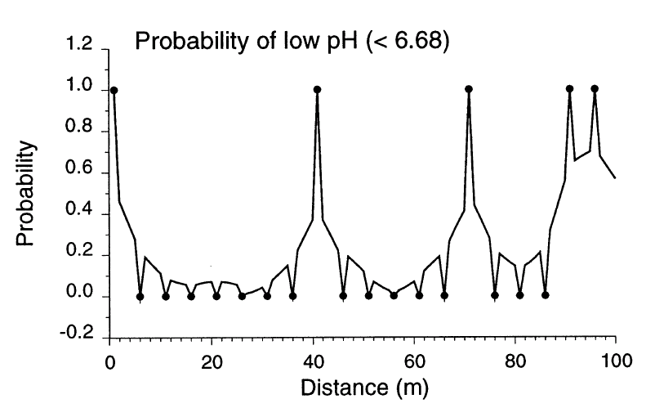
Ryc. 5. Prawdopodobieństwo określonej wartości pH w danej odległości.

Wynik estymacji wartości kodowanych określa z jakim prawdopodobieństwem w określonej lokalizacji zmienna przyjmuje wartości poniżej lub powyżej danego progu. Im wartość prawdopodobieństwa bliższa jest 1 tym jest ono większe.
Wyżej zamieszczona rycina przedstawia prawdopodobieństwo wartości pH poniżej 6.68.

120-Co to jest kriging kodów (indicator kriging, SIK ,OIK…), w jakim celu się go wykonuje? Czym uzyskamy wynik różni się od krigingu wartości kodowanych wykonanego dla pojedynczej zmiennej?
Kriging kodów różni się od krigingu zmiennych ilościowych i jakościowych. W tym krigingu estymuje się prawdopodobieństwo. Dlatego wartości estymowane mieszczą się w zakresie od 0 do 1 tak jak prawdopodobieństwo.
Kriging wartości kodowanych pojedynczej zmiennej. Kiedy kodujemy zerojedynkowo jakąś wartość przyjmujemy np. 1 dla wszystkich wartości, które nie przekroczyły przyjętego przez nas progu (percentyla lub np. pH <= 7), a 0 dla wartości, które przekroczyły. Wynik estymacji mówi nam jakie jest prawdopodobieństwo, że w danym punkcie wartość nie przekroczy przyjętego przez nas progu. Innymi słowy mapa estymacji pokaże nam rozkład prawdopodobieństwa osiągnięcia zakodowanego przez nas progu.
Kriging kodów (SIK, OIK) różni się od krigingu pojedynczej zmiennej tym, że w obliczeniach uwzględnia się jednocześnie kilka zmiennych kodowanych np. dla 10, 25, 50, 75 i 90 percentyla. Wynikiem estymacji jest mapa rozkładu prawdopodobieństwa pokazująca rozkład prawdopodobieństwa przynależności do danej kategorii (percentyla). Mapa estymacji zawiera tyle kategorii, ile użyliśmy zmiennych kodowanych i pokazuje, które obszary mieszczą się w której kategorii (percentylu) oraz z jakim prawdopodobieństwem należy się tego spodziewać. Niestety jednoczesne obliczenia kilku zmiennych powodują, że czasami prawdopodobieństwa przekraczają 1 lub są niższe od 0.
Ponadto różnią się jeszcze wynikowe mapy. W pierwszym przypadku (Kriging wartości kodowanych pojedynczej zmiennej) mapa pokazuje z jakim prawdopodobieństwem w danym punkcie może wystąpić wartość, którą zakodowaliśmy np. pH <= 7. W drugim przypadku mapa pokazuje do jakiej kategorii (do jakiego percentyla) i z jakim prawdopodobieństwem wpada dany punkt.
Mapa prawdopodobieństwa przynależności gleb do klas barw poziomu akumulacyjno próchniczego.
Interpolacja IK
Prawdo-
podobieństwo
przynależności do regionu
(klasy)

